EL ARTE COMO EXPRESIÓN INFANTIL PARA EL RECONOCIMIENTO DE LA AUTONOMÍA Y LAS EMOCIONES EN EL CUARTO GRADO DE LA INSTITUCIÓN EDUCATIVA SAN JOSE DE LA SALLE, MEDELLÍN

Maria Camila Pérez Sánchez

Trabajo de grado modalidad sistematización

para optar al título de

licenciado(a) en educación artes plásticas

Yamile Andrea Serna González

Lic. en Educación Artes plásticas Universidad de Antioquia

Mg. en Gestión cultural, Universidad de Antioquia

UNIVERSIDAD DE ANTIOQUIA

FACULTAD DE ARTES

MEDELLÍN

2023

|  |  |
| --- | --- |
| **Cita** | (Pérez-Sánchez, 2023) |
| **Referencia**  **Estilo APA 7 (2020)** | Pérez-Sánchez, M.C. (2023).  *El arte como expresión infantil en el cuarto grado de la institución educativa San José de la Salle, Medellín, desde la perspectiva de la pedagogía de la expresión* [Monografía de pregrado] Universidad de Antioquia. |

 

|  |  |
| --- | --- |
|  |  |

**Repositorio Institucional:** <https://bibliotecadigital.udea.edu.co/>

Universidad de Antioquia - [www.udea.edu.co](http://www.udea.edu.co)

**Rector:** JHON JAIRO ARBOLEDA CÉSPEDES

**Decano/Director:** [GABRIEL MARIO VELEZ SALAZAR](mailto:gabriel.velez@udea.edu.co)

**Jefe departamento:** JULIO CÉSAR SALAZAR ZAPATA

El contenido de esta obra corresponde al derecho de expresión de los autores y no compromete el pensamiento institucional de la Universidad de Antioquia ni desata su responsabilidad frente a terceros. Los autores asumen la responsabilidad por los derechos de autor y conexos.

**Dedicatoria.**

Este trabajo de grado va dedicado a mi esfuerzo y ganas de perseguir lo que me apasiona, de querer aprender y enseñar, de formarme como la mujer que siempre soñé y aun sueño. A la voz que me permite estar de pie a pesar de los momentos en que me he sentido derrotada y a las ganas que tengo de poder sumarle al mundo.

**Agradecimientos**

Le agradezco a cada una de las personas que me acompañaron en este proceso, en especial a mi familia y amigos cercanos, quienes me motivaron y escucharon en los momentos en que lo necesité.

También, agradezco a la Universidad de Antioquia, y en especial a la Facultad de Artes, por hacerme ver la vida desde una perspectiva más humana, más bella y más real.

Finalmente, a mi asesora de grado Yamile Serna por compartirme sus conocimientos, dedicación y pasión por la educación y las artes, y su acompañamiento.

**Contenido**

Resumen. 8

Abstract. 10

Introducción. 11

Planteamiento del problema. 12

Pregunta de investigación. 16

Objetivo general. 16

Objetivos específicos. 17

Marco teórico. 18

Marco referencial. 18

Antecedentes. 25

Marco conceptual. 30

Expresión infantil. 30

Reconocimiento de las emociones en la educación artística.  35

Desarrollo de la autonomía. 38

Marco contextual. 41

Contexto del área educativa. 42

Ambiente artístico escolar. 43

Marco Legal. 45

Internacionales. 45

Nacionales. 47

Locales. 48

Metodología. 50

Fase 1: Punto de partida. 52

Fase 2: Preguntas iniciales que orientaron el plan de sistematización. 55

Fase 3: Recuperación del proceso vivido. 58

Fase 4: Reflexiones de fondo sobre las anteriores actividades propuestas en el Colegio San José De la Salle. 74

Fase 5: Punto de llegada. 76

Conclusiones. 78

Referencias. 80

ANEXOS. 86

Anexo 1. Guía didáctica. 86

Anexo 2. Triangulación. 94

**Lista de tablas.**

Tabla 1. Preguntas iniciales que orientaron el plan de sistematización 48

Tabla 2. Planeación de actividades orientadas a los niños del grado 4° 51

Tabla 3. Diario de campo visita #2 58

Tabla 4. Diario de campo visita #5 60

Tabla 5. Comentarios realizados por los niños de 4ª de primaria acerca de una de las actividades llevadas a cabo durante el proceso de práctica docente en el Colegio San José De la Salle, Poblado, Medellín 64

**Lista de figuras.**

Figura 1. Vista satelital del Colegio San José De la Salle, Poblado- Medellín 35

Figura 2. Encuesta 1 56

Figura 3. Encuesta 2 56

Figura 4. Encuesta 3 57

Figura 5. Muestra de algunos de los trabajos realizados 63

Figura 6. Triangulación 94

# **Resumen.**

El presente trabajo de grado, parte del análisis de la Práctica Docente I y II, realizada en el año 2021, con los estudiantes del grado 4° del Colegio San José de la Salle Poblado, institución educativa de carácter privado, ubicada en la comuna 14 de la ciudad de Medellín.

Es así, como está experiencia se convierte en el punto de partida de la presente sistematización, y que tiene como propósito comprender cómo se puede estimular la expresión y la autonomía de los niños en primaria del grado anteriormente mencionado a través de la educación artística, este análisis también se integró con búsquedas e intereses personales, como el reconocimiento de las emociones, como parte significativa de la educación artística.

Para el desarrollo de este trabajo de grado se realizó un análisis documental de fuentes que tuvieran afinidad con las categorías de análisis y que permitieran ampliar el panorama de la reflexión pedagógica de esta sistematización.

El enfoque aplicado fue la sistematización de experiencias, que tiene como objetivo realizar un análisis crítico de la experiencia, y que dio como resultado la creación de un recurso didáctico en educación artística.

En conclusión, se puede apreciar como desde el arte de la expresión, se deriva la autonomía y por ende un reconocimiento de las emociones, y que según diversos autores, el arte enlaza todos estos procesos que convergen en el desarrollo integral del niño.

Palabras clave: Pedagogía de la expresión, expresión infantil, autonomía en la escuela, el arte y las emociones.

# **Abstract.**

The present undergraduate thesis is based on the analysis of Teaching Practice I and II, carried out in 2021, with 4th grade students from Colegio San José de la Salle Poblado, a private educational institution located in the 14th district of Medellín.

Thus, this experience becomes the starting point of the present systematization, aiming to understand how expression and autonomy can be stimulated in elementary school children of the aforementioned grade through art education. This analysis was also integrated with personal interests and inquiries, such as the recognition of emotions as a significant part of art education.

For the development of this undergraduate thesis, a documentary analysis of sources related to the analysis categories was conducted, aiming to expand the scope of pedagogical reflection in this systematization.

The applied approach was the systematization of experiences, which seeks to critically analyze the experience and resulted in the creation of a didactic resource in art education.

In conclusion, it can be observed that autonomy and the recognition of emotions are derived from the art of expression, and according to various authors, art connects all these processes that converge in the integral development of the child.

Keywords: Pedagogy of expression, children's expression, autonomy in school, art and emotions.

# **Introducción.**

La educación artística, la autonomía y el reconocimiento de las emociones a través de la expresión, son aspectos fundamentales para el desarrollo integral de los niños. Es por lo que la pedagogía de la expresión en las artes se presenta como una variable valiosa para potenciar el desarrollo psicoemocional, por el que transitan los niños en su crecimiento.

Para la elaboración de este trabajo de grado, se retomó el análisis de la Práctica Docente I y II, realizada en el año 2021, con los estudiantes del grado 4° del Colegio San José de la Salle Poblado, en la comuna 14 de Medellín.

Durante la fase de diagnóstica de la práctica, se realizó el análisis de la matriz DOFA del área de educación artística, que arrojó como conclusión que en las clases de artes plásticas del grado 4°, existían diversas fortalezas y oportunidades, tales como, un sobresaliente reconocimiento de las artes como parte integral de la educación, escenarios, maestros y materiales ideales y preparados para un oportuno desarrollo de las clases en el área, una multidisciplinariedad artística, entre otras, sin embargo, se percibió una carencia de expresión y autonomía por parte de los niños, lo que generó preguntas durante la práctica docente, que se enlazaron a cuestionamientos personales, como el potenciar el reconocimiento de las emociones en el aula, y finalmente así se detonó la siguiente pregunta de investigación para este trabajo de grado:

*¿Cómo la pedagogía de la expresión en las artes, contribuye al desarrollo de la autonomía y reconocimiento de las emociones en los niños del 4° grado del Colegio San José de la Salle, de la ciudad de Medellín?*

La sistematización de experiencias fue un método de análisis crítico, que permitió recopilar, analizar y reflexionar sobre la práctica pedagógica, con el fin de mejorarla y hacerla más efectiva. Teniendo en cuenta esto, como objetivo general para esta investigación, se pretende

Contribuir al desarrollo de la autonomía para el reconocimiento de las emociones, a través de la pedagogía de la expresión en las artes, en los niños del 4° grado del Colegio San José de la Salle, de la ciudad de Medellín.

A partir de la indagación de autores y conceptos claves; como son: : *Expresión infantil, desarrollo de la autonomía y reconocimiento de las emociones en la educación artística.*

## Planteamiento del problema.

El presente trabajo de grado, parte del análisis de la Práctica Docente I y II, realizada en el año 2021, con los estudiantes del grado 4° del Colegio San José de la Salle Poblado, institución educativa de carácter privado, caracterizada por ser católica, con población escolar mixta, ubicada en la comuna 14 de Medellín, la cual ofrece servicios educativos desde el nivel preescolar hasta el grado undécimo.

Durante la fase de diagnóstica realizada en esta práctica, el análisis DOFA del área de educación artística, aplicado a los estudiantes del grado 4º de primaria, arrojó en la conclusión que en las clases de artes plásticas, existían diversas fortalezas y oportunidades, que se evidencian a continuación; el Colegio San José De la Salle cuenta con diversas aulas de arte, equipadas con herramientas, agua, mesas, buena iluminación, todo en pro a la comodidad y aprendizaje de los estudiantes, además de esto cuenta con muchas zonas verdes, y espacios amplios, en donde se pueden desarrollar diversas actividades artísticas desde el cuerpo, o desde un modelo ecológico que permite la interacción de las artes y el entorno natural institucional.

Un modelo de educación artística observado que no está identificado en la propuesta del área, es el expresivo, el cual gira en torno al educando y sus intereses, todo esto mediado con una comunicación muy horizontal entre docente y alumno, lo cual hace que sea más ameno el trabajo durante el desarrollo de las clases.

A lo largo de las clases, además el estudiante es protagonista de su aprendizaje, eligiendo entre sus posibilidades, y llevando a cabo procesos personales, todo ello con el docente como guía.

El tipo de evaluación usada en la materia de artes plásticas es de autoevaluación y coevaluación, lo que genera que no sea el fin de una actividad la nota, si no seguir formando durante la evaluación y que el estudiante disfrute de cada proceso.

En principio se percibe un ambiente educativo propicio y significativo para la enseñanza de las artes, sin embargo, se observó con el transcurrir de la práctica, que se presentaban algunas dificultades en los niños a nivel práctico por la falta de autonomía quienes esperaban responder a un patrón de orden metodológico de carácter imitativo preestablecido por el docente, se notaban limitados, es decir, se busca la aprobación para resolver las actividades de clase y no se da una elaboración que parta de su deseo y necesidad, de su propio juicio y decisión, llegando a situaciones de frustración y desinterés.

Como principal fortaleza pedagógica del área se halló que, el colegio apunta por una formación artística integral, a partir de la enseñanza de las artes plásticas, teatrales, musicales y dancísticas, fundamentadas desde en el modelo de aprendizaje Visual - Auditivo - Kinestésico (VAK), planteado por Bandler & Grinder (1988), el cual permite el desarrollo de capacidades visuales, auditivas, y kinestésicas, en donde no se excluye ninguna forma de transmitir, percibir, recibir y transformar el conocimiento a través de las artes como alternativa pedagógica, encontrando en síntesis que la clase ofrece un entorno de aprendizaje artístico propicio y acorde a la edad.

Como amenaza externa superada, se encontró en el diagnóstico, que desde el comienzo de la coyuntura histórica de la pandemia COVID 19, el docente de artes plásticas, había realizado diferentes mediaciones en las modalidades de virtualidad y presencialidad haciendo frente a las problemáticas que suscitaron las medidas de contingencia nacional.

La virtualización de la educación, generó cierta desconexión con los procesos que se venían realizando en las clases, fue difícil para los niños llevar a cabo sus propios procesos expresivos debido a la adaptación a los medios, las restricciones de tiempo, la interferencia del contexto familiar, así como, la docencia asistida por medios virtuales, que generaron la tendencia a imitar modelos de internet, esto desencadenó estados de aislamiento, ansiedad, entre otras situaciones, sin embargo, una vez se retornó a la presencialidad, estas fueron atenuadas por un proceso pedagógico consciente y crítico, posibilitando la continuidad del saber.

Desde el panorama expuesto, se halló como conclusión diagnóstica que se quería mejorar y estimular la autonomía y expresión de los niños, lanzando como pregunta en el proyecto de Práctica Docente: *¿Como estimular el desarrollo de la expresión plástica de los niños del Grado 4° del Colegio San José de la Salle Poblado?*

Con este interrogante se logró dar continuidad a los procesos pedagógicos y artísticos del área, estimulando la libertad de expresión artística, lúdica y creativa de los niños, a través de las artes plásticas, introduciendo perspectivas de la pedagogía de la expresión (Dinello, 1920), que permite que los niños se conviertan en los protagonistas de su aprendizaje.

Esto implicó abordar el proyecto de práctica como un eje articulador entre teorías y experiencias pedagógicas, artísticas y didácticas fundadas en diversos autores, de la pedagogía de la expresión que apuntan a un desarrollo libre, autónomo, creativo y expresivo del niño mediante las artes plásticas, y que se convierte a su vez, en el objeto de estudio de esta sistematización, lanzando como pregunta de investigación de este trabajo de grado:

*¿Cómo la pedagogía de la expresión en las artes, contribuye al desarrollo de la autonomía y reconocimiento de las emociones en los niños del 4° grado del Colegio San José de la Salle, de la ciudad de Medellín?*

Para resolver el planteamiento de esta sistematización, se expone una mirada crítica sobre la práctica que exige entrar a reflexionar teóricamente, cuál es la perspectiva de los autores con respecto a la pedagogía de la expresión, y su relación con la educación artística para abordar la importancia de la expresión artística infantil y su implementación, que permitan comprender cómo las artes plásticas contribuyen al mejoramiento y desarrollo de la autonomía y el reconocimiento de las emociones, en los niños entre los 8 y 10 año del grado 4°.

### 

### Pregunta de investigación.

*¿Cómo la pedagogía de la expresión en las artes, contribuye al desarrollo de la autonomía y reconocimiento de las emociones en los niños del 4° grado del Colegio San José de la Salle, de la ciudad de Medellín?*

# 

# 

# Objetivo general.

*Reflexionar a través del proceso de sistematización de experiencia cómo la pedagogía de la expresión en las artes contribuye al desarrollo de la autonomía y reconocimiento de las emociones, en los niños del 4° grado del Colegio San José de la Salle, de la ciudad de Medellín.*

# Objetivos específicos.

1. Presentar una síntesis conceptual y práctica alrededor de la pedagogía de la expresión en las artes para el fortalecimiento de la autonomía y reconocimiento de las emociones de los niños en la escuela.

2. Sistematizar el proceso de práctica docente realizado en el área de educación artística y cómo este contribuye a la estimulación de la expresión infantil.

3. Diseñar una ruta didáctica que permita la estimulación y mejoramiento de la autonomía, para el reconocimiento de las emociones en los niños de 8 a 10 años en la escuela.

# Marco teórico.

## Marco referencial.

A continuación, se abordarán autores y teorías que exponen cómo desde la expresión en el arte infantil, se potencia el desarrollo de la autonomía y el reconocimiento de las emociones, y cómo esto contribuye al desarrollo integral de los niños.

La palabra expresión hace referencia a algo que es propio, particular, y por ende autónomo, en ese sentido cuando un docente pretende estimular la expresión artística, es importante que tenga en cuenta las herramientas oportunas para que el educando no pierda su autonomía. A todo esto, Montessori (1909, como se citó en Silva & Campos, 2003), propone una nueva perspectiva en donde el docente ocupa un lugar de guía y el educando es protagonista de su propio aprendizaje, ya que para Montessori el niño es un sujeto con necesidades e intereses propios, por ende, tiene su manera de adaptarse a las circunstancias y medios.

Tanto, es importante potenciar la autonomía y darle un lugar de protagonismo al niño en su desarrollo, en donde no se sienta frustrado por no alcanzar ciertos patrones; tales como la imitación de actividades establecidas en el aula, con un fin técnicamente estético y bello, o la comparación de trabajos bajo una mirada de bellas artes, con el fin de generar un canon en el aula.

Se debe estimular y explicar a los niños por qué es necesario tomar sus propias decisiones, y cómo este tipo de experiencias en la infancia va a sumar al desarrollo y construcción de la identidad del niño en cada etapa de su vida hasta llegar a la adultez.

Montessori (1909, como se citó en Silva y Campos, 2003), parte de que la disciplina activa en el individuo dispone unas formas de comportamiento, dice que, es importante marcar límites en el momento en que el comportamiento de un niño pueda afectar u ofender a otro, y que para educar al niño dentro de la disciplina activa, la profesora entrenada, debe tener claro que el punto de partida, la noción que el niño debe adquirir primeramente será la del bien y el mal. El trabajo de la educadora está en impedir que el niño se confunda, como sucede en la antigua forma de disciplina, el bien con la inmovilidad, y el mal con la actividad, porque nuestro objeto es de disciplinar para la actividad, para el trabajo, para el bien, no para la inmovilidad, para la pasividad, para la obediencia.

En relación con el desarrollo de la expresión autónoma, es importante que el docente genere los métodos de estimulación artística, sin intervenir de una manera agresiva en sus creaciones o procesos, es decir que le permitan al educando experimentar a partir de sus propias ideas, sensaciones y gustos.

Este método plantea algunos elementos que se deben tener en cuenta en el desarrollo de la experiencia pedagógica pensada en el niño, entre estos: el ambiente preparado, en donde se dispone del entorno adecuado y el material para llevar a cabo las actividades, todo sea seguro y tenga su lugar. Es importante hacer un estudio del entorno y los medios que se pueden disponer en él, de acuerdo con esta premisa se llevan a cabo las actividades; preparando el ambiente para el niño con los materiales necesarios, dejándole escoger su material de trabajo.

De acuerdo a Montessori (1909, como se citó en Silva & Campos, 2003) sé menciona que este método se compone de cuatro áreas que son de relevancia en el desarrollo de las actividades propuestas en el aula, en este trabajo de grado damos prevalencia a dos de ellas: la vida práctica y la educación sensorial.

La vida práctica está considerada como la parte más importante del salón, ayuda al niño a desarrollar coordinación, concentración, independencia, orden y disciplina. Abarca los ejercicios para la relación social, la tolerancia y la cortesía, el control perfecto y refinamiento del movimiento. Montessori (1909, como se citó en Silva & Campos, 2003), dice que esta disciplina ayuda a que los niños tengan un autocuidado, y sentido de pertenencia, creando una rutina de orden y limpieza de sí mismo, y su alrededor, enseñándoles compostura, cortesía, sin que esto sea una imposición, sino más bien sea incentivado por el docente como una guía de aula y disciplina activa.

La educación sensorial se refiere al desarrollo y al refinamiento de los cinco sentidos: vista, oído, tacto, olor y gusto. El propósito de los ejercicios es educar los sentidos, así el niño puede aprender sobre el ambiente, y ser capaz de discriminar sus aspectos más sutiles (Montessori, 1909, como se citó en Silva & Campos, 2003). En este sentido esta pedagogía se orienta al reconocimiento del niño en sus múltiples dimensiones, trata de resaltar y potencializar sus capacidades, da un lugar protagónico a sus experiencias y modos de ser, tiene como propósito que la escuela sea un lugar donde el niño sea un agente activo a nivel interpersonal, socioemocional y espacial.

Resulta relevante hacer una revisión teórica de la pedagogía de la expresión, la cual se centra en el desarrollo de la creatividad y la expresión libre de los niños en el arte. Dice Stern (1977)que“la expresión es una necesidad básica. En todo ser humano existe la necesidad de hacer esa emisión, que permite formular sensaciones grabadas en la memoria orgánica” (como se citó en Castro, 2021, p. 46).

También Stern (1977) afirma que los niños y niñas trazan según una ley interna que no depende necesariamente del exterior, de lo observado, de un modelo determinado, de la naturaleza, de lo que les impresiona, de las emociones, los pensamientos o cualquier otro ejercicio de reflexión (como se citó en Castro, 2021, p. 38). Es decir, los niños parten de sí mismos, de sus propios ritmos, y a partir de ello descubren y generan asociaciones, interpretaciones y nuevos imaginarios frente a aquello que acontece a su alrededor, por tanto, los procesos escolares deben orientarse a generar mediaciones frente al aprendizaje, además de garantizar y proporcionar unos recursos y acciones acordes a las necesidades de estos.

En la escuela se observa que los niños, por lo general, quieren enseñar sus creaciones a los adultos, esto quiere decir que tienen una necesidad de comunicación implícita, que tal vez requiere una aprobación del adulto.

Lo anterior podría afirmar que los niños tienen un deseo de comunicarse a través de lo que plasman, y aunque existe en la escuela un componente evaluativo, esto no quiere decir que los niños estén condicionados, y que no puedan proceder libremente, al contrario, es de suma importancia cuando a los niños se les permite hablar de sus creaciones, ya que se tejen reflexiones, interacción, e intercambio de experiencias, reconociendo las expresiones de los demás y las propias, por ende es sustancial la socialización en el aula.

Así mismo, el docente es quien debe propiciar un espacio sano de socialización, en donde el niño pueda contar de manera independiente y libre sobre su proceso y escuchar a los demás, sin que aquél dé más protagonismo a un proceso o le reste importancia a otro. Se considera que la escuela y en relación con el área de educación artística se debe estimular el trabajo grupal o la interacción, se observa que en esta área la mayoría de las actividades son de carácter individual, por tanto, es necesario fomentar espacios de encuentro, diálogo y creación colectiva en el grupo.

En la actualidad los docentes se están preguntando más por el proceso que por la finalidad de una actividad, lo que significa que no hay aprobación o desaprobación sino, más bien, estimulación, didácticas y metodologías que le permitan al educando el disfrute de sus actividades, como precisamente se apunta en la pedagogía de la expresión ludocreativa de Dinello (2020), quien argumenta que el juego hace parte del instinto del ser humano, por ende lo necesitamos, ya que a través de este se aprende quiénes somos, qué podemos hacer, y cómo nos comunicamos con el otro.

El juego hace parte del proceso de desarrollo y crecimiento del ser humano. Cuando se enlaza el juego con la creatividad estamos uniendo el crecimiento con las experiencias, así mismo, cuando la experiencia se une a la emoción, se crea el aprendizaje, es decir, que toda experiencia que nos traiga una conmoción y emoción, van a generar un aprendizaje, por esto mismo un niño en un estado de completa quietud en el aula difícilmente va generar un aprendizaje que perdure y mute en el tiempo. Es así, como esta pedagogía expone que el aula no es un lugar de aprobación y que este espacio se orienta a que el educando aprenda desde el disfrute.

A partir del modelo pedagógico de la expresión, se debe prestar atención a las imitaciones que realicen los estudiantes, ya que pueden llegar a ser dependientes de estas, y aunque esto hace parte de un proceso de desarrollo cognitivo, en el cual el niño reconoce y representa su realidad, esta no debería convertirse en un patrón generador de frustración emocional y ser la finalidad estética de una actividad.

Es vital que los estudiantes puedan sentirse cómodos y placidos con sus creaciones sin tener un patrón establecido o de imitación, que aprendan diferentes formas de creación y que el arte no se perciba desde la búsqueda de la aprobación, esto a lo largo de su formación académica puede generar la sensación de desilusión por no “hacer las cosas bien” y piensen que la educación artística, es una asignatura para seres dotados y con gran destreza. Tal como afirma Dinello (1989), “los niños no quieren, ni necesitan, reproducir, imitar o copiar la realidad, la ficción o los objetos que conocen. Desean representarlos —hacerlos presentes en la imaginación— para poder jugar” (como se citó en Castro, 2021, p. 44).

Es a través del arte que los niños representan y exploran lo que son y lo que los rodea, como parte de su desarrollo cognitivo y expresivo. En ese sentido el juego es una estrategia principal en el aula, ya que potencia la imaginación, la capacidad expresiva, de disfrute, y exploración.

Por otro lado, en la pedagogía de la expresión Dinello (1989, como se citó en Zapata, 2021, p.1) explica que el propósito de la expresión en la educación es ofrecer a los niños y las niñas la oportunidad de experimentar, descubrir, dar forma a sus expectativas por su propia iniciativa con la finalidad de desarrollar sus potencialidades, desenvolver un pensamiento propio y generar actitudes creativas en diálogo con los otros estudiantes y docentes. De igual importancia lo lúdico es un componente que surge en el imaginario propio de cada individuo.

En la educación artística es muy necesario este tipo de modelo, el cual permite que los niños y las niñas se diviertan mientras se expresan y el docente apoye al niño en su desarrollo artístico, según sus posibilidades y las necesidades propias de su edad, desde la libertad expresiva, que le permite al niño acceder a sus conocimientos, experiencias, y significaciones, aprendiendo a valorar sus creaciones y las de los demás, desarrollando autónomamente sus posibilidades expresivas desde los materiales, herramientas y conceptos puestos a circular en los contenidos de aprendizaje. Dinello (1989), afirma “que la expresión y la creatividad son el fermento con el cual se instituye una cultura propia” (como se citó en Zapata, 2021, p.3).

Lo que potencia un espacio de reconocimiento no sólo de sí mismo, sino del otro y su entorno, interactuando así con los procesos ajenos, pretendiendo que los educandos desarrollen su propia manera de expresar, desde el interior, y se respeten las diferentes maneras de representación artística, en donde se reconozcan sus sentimientos, gustos, alegrías y deseos.

Los sentidos juegan un papel principal dentro del aprendizaje de los niños, la información captada a través de aquellos es procesada por el cerebro, lo que permite construir significados, establecer conexiones y generar aprendizajes.

Lowenfeld (1980) considera que la base principal para el aprendizaje del niño son los sentidos, las sensaciones y percepciones psíquicas. Conforme se van superando etapas dentro de la Educación Primaria, se va perdiendo confianza en nuestros sentidos porque el desarrollo cognitivo y la sociedad nos imponen fuerzas racionales que inundan de nuevos significados la existencia, en donde lo emocional pasa a un segundo plano (Lowenfeld, 1980, p. 24).

Es necesario estimular los sentidos del educando a partir de un autoconocimiento, en este caso los cinco sentidos principales; tacto, vista, gusto, olfato y oído, y que desde el interior se exprese, generando así, procesos interdisciplinarios en el aula, como lo son actividades que involucren la música y la interacción directa con el cuerpo, ampliando en este sentido la perspectiva de la educación artística, más allá de lo gráfico, y reconociendo el lugar que tienen las emociones dentro de la educación artística. “Solamente a través de los sentidos puede tener lugar el aprendizaje”(Lowenfeld,1980, p. 24).

## Antecedentes.

Para el desarrollo de este trabajo de grado y en respuesta a la pregunta inicial

*¿Cómo la pedagogía de la expresión en las artes, contribuye al desarrollo de la autonomía y reconocimiento de las emociones en los niños del 4° grado del Colegio San José de la Salle, de la ciudad de Medellín?*

Se realizó un análisis documental de fuentes que tuvieran afinidad, a los conceptos claves de esta investigación, tales como: expresión infantil, autonomía en la escuela, el arte y las emociones, que permitan ampliar el panorama de la reflexión pedagógica de esta sistematización.

A continuación se analiza el trabajo de grado realizado por: Estefanía Cardona Suárez, María Daniela Betancur Rengifo, y Yelly Andrea Ramírez Quintero, de la facultad de Educación de la Universidad de Antioquia, año 2023.

Cardona *et al*. (2023) se preguntaron por el cómo a través de las artes de acción se puede potenciar la capacidad expresiva de los niños en la educación infantil. Utilizando una metodología de carácter cualitativo y un enfoque basado en las artes y en la artografía como método a desarrollar, Cardona *et al.* (2023) recogieron tres roles principales en su experiencia de práctica docente: el investigativo, pedagógico y el artístico. Plantearon que las prácticas tradicionalistas desconocen los beneficios y las posibilidades que el arte ofrece en los procesos de aprendizaje.

Bajo sus experiencias como estudiantes y maestras en formación, han podido notar la predominancia que tienen los conocimientos lógicos y racionales dentro del sistema educativo, lo que las ha llevado a cuestionarse y reflexionar sobre la importancia del cuerpo dentro del proceso de formación, ligado a posibilidades de expresión y reconocimiento de sí mismo. No obstante, Cardona *et al*. (2023) afirman que los niños van descubriendo el mundo a través de sus etapas de desarrollo, y es en el arte en donde el niño exhibe y destaca diversas potencialidades estéticas y expresivas.

Los niños son creadores innatos, y expresivos por naturaleza, lo que se va viendo un poco reducido con el sistema educativo, el cual conlleva un desarrollo lógico y racional, del cual se adquiere una mayor conciencia y se va relegando a las artes a procesos más estéticos que expresivos.

Para llevar a cabo este proceso investigativo, Cardona *et al*. (2023) se basan en la búsqueda artográfica como medio para observar cómo cada niño vive y experimenta su cotidiano. Generando así mismo, intervenciones experienciales con los niños desde el *body-art* y el performance, con el fin de estimular la expresión y el uso del cuerpo dentro del ámbito escolar. Además de usar la artografía como método investigativo se propusieron hacer del

Arte un puente para conectarse con el conocimiento desde el sentir y el deseo, para llegar a incidir la capacidad expresiva y así mismo potenciar la capacidad creativa como resultado de un proceso que impacta en las prácticas educativas y en las formas de relación con la vida misma. Cardona *et al*., 2023, p. 51)

En la tesis titulada La *educación emocional a través del Arte*,Luis y Hernández Carballo (2018) analizaron la educación emocional, esencial dentro de la etapa infantil. Con la pretensión de generar una propuesta didáctica, abierta y flexible que relacione las emociones con el arte, puesto que las artes facilitan y potencian la capacidad expresiva de los niños y, por ende, de sus emociones, observaron una ausencia de trabajo de las emociones en el aula. Los docentes aún siguen priorizando aspectos más objetivos del desarrollo, dejando de lado los aspectos subjetivos como el desarrollo de las emociones.

Luis y Hernández Carballo (2018) resaltaron la importancia de un desarrollo emocional en el aula desde la infancia, y como el arte es un medio para el reconocimiento emocional. García, J. (2012) Señala que las emociones están ligadas a reacciones afectivas que se presentan de manera inesperada, de gran intensidad, de carácter temporal y acompañadas de cambios somáticos ostensibles, las cuales se presentan siempre ante situaciones de alerta o ante estímulos imprevistos o de gran intensidad y que están vinculadas a necesidades de carácter biológico (como se citó en Luis y Hernández Carballo, 2018, p.5).

Considerando que “el objetivo principal de la educación emocional, es desarrollar competencias intrapersonales e interpersonales” (Luis, M.,y Hernández, M., 2018, p.6), entendiendo y reconociendo las emociones se pueden generar procesos más cálidos e integrales en el aprendizaje, siendo necesario generar estos estímulos durante el proceso de crecimiento en la infancia. Mayer y Salovey (1990, como se citó en Luis y Hernández Carballo, 2018) fundamentan los procesos de aprendizajes en tres bloques: en primer lugar, se describen las actividades que permitan aflorar los conocimientos previos de los alumnos, este se dirige a reconocer y expresar emociones; el segundo es la comprensión de estas y, el último, la regulación emocional.

Por consiguiente, al ser las emociones el eje central de este proyecto, sus autores consideraron acertado enlazarlo al arte en todas sus manifestaciones. Explicaron que el arte permite conectar con la autonomía y expresarse, pues es allí donde se ven reflejados los sentimientos, emociones y preocupaciones que identifican, valoran y normalizan, posibilitando una expresión sin cohibiciones, ya que todo aquello hace parte natural del ser humano.

Sánchez Mora *et al.* (2020) en su tesis *Propuesta artística pedagógica para favorecer las competencias emocionales, diseñada a partir de discusiones con expertos y otros autores* hacen uso de la pedagogía de la expresión en las artes para el fortalecimiento de la autonomía de los niños en la escuela. Observaron en los estudiantes del grado tercero de la Institución Educativa Bilbao V en Cali-Colombia, que según su comportamiento la educación emocional era un tema desconocido en las clases.

Sánchez Mora *et al.* (2020) recurrieron a la revisión de fuentes documentales y entrevistas a expertos que sustentaran la necesidad de abordar la educación emocional en el aula durante la infancia en torno al interrogante ¿qué estrategias se pueden implementar para realizar una propuesta pedagógica en la cual se puedan trabajar las competencias emocionales por medio de expresiones artísticas con niños de 3° con base en las perspectivas de expertos entrevistados y otros autores?. Este interrogante tuvo como finalidad diseñar una propuesta pedagógica para fomentar la inteligencia emocional mediada por expresiones artísticas para estudiantes de 3° de primaria.

Uñó (2013, como se citó en Sánchez Mora *et al.*, 2020) afirmó que el arte es un vehículo para la educación emocional, ya que es formativo, constructivo, didáctico, expresivo, crítico, y además potencia y es atravesado por las emociones, a través del arte se pueden percibir las emociones del artista y también del espectador. De este modo, Sánchez Mora *et al.* (2020) asumieron como estrategia educativa el hecho de que los niños pueden acercarse al proceso artístico desde dos posiciones, como creadores o espectadores activos, enfrentando ambos escenarios con emociones diversas para el reconocimiento de las emociones del Otro.

Así mismo, Gardner (1994 como se citó en Sánchez Mora *et al.*, 2020, p.47) identificó cómo el desarrollo de la expresión plástica del niño se relaciona directamente con su forma de ser, es decir, su identidad, su manera de explorar el mundo, traduciéndolo a sus construcciones, dibujos, performances y demás. Las artes, entonces, permiten al niño un lugar especial para potenciar y desarrollar toda su expresión.

Steiner, (1998, como se citó en Sánchez Mora *et al.*, 2020) “la educación emocional está conformada por tres capacidades: la capacidad para comprender las emociones, la capacidad para expresarlas de una manera productiva y la capacidad para escuchar a los demás y para sentir empatía respecto de sus emociones (p.27)”.

Sánchez Mora *et al.* (2020) demostraron cómo al desarrollar la educación emocional crecen sanos, sensible y empáticos los seres humanos, y cómo por medio de las artes plásticas se potencian espacios para la construcción de un ser capaz de reconocerse a sí mismo y reconocer el valor de la expresión del otro.

# Marco conceptual.

Este apartado explorará a partir de 3 ejes la importancia del arte como vehículo para estimular el desarrollo de la autonomía, el reconocimiento de las emociones y la expresión infantil. Bajo diversos autores se analizará la importancia que tiene el arte en el desarrollo integral de los niños.

## Expresión infantil.

Al hablar de la importancia que tiene el arte como expresión infantil en el desarrollo integral del niño, Acaso (2001) enuncia que “la expresión plástica infantil atraviesa tres procesos importantes en su desarrollo; como proceso de simbolización, proceso de desarrollo emocional y proceso de desarrollo creativo” (p.41). Siguiendo a Piaget (1994, como se citó en Acaso, 2000, p.43), “en la formación del símbolo en el niño, se plantea que el juego es el principal proceso de simbolización que se realiza en la vida e incluye la expresión plástica como un juego más”.

Lo anterior evidencia cómo los niños pueden expresar diversas situaciones a través de los juegos, siendo este un medio de representación de la vida cotidiana, debido a que en el juego se permean normas, emociones, y valores morales, que están anclados al entorno de crecimiento de los niños. Puesto que allí la imaginación es la protagonista, y esta es producto de su ambiente. En el juego los niños imitan parte de la cotidianidad, por medio de este aprenden sobre su contexto y se relacionan con él.

De la misma forma, Piaget (1994, como se citó en Acaso, 2000) define la imitación como “la inteligencia sensoriomotora, que aparece como el desarrollo de una actividad asimiladora que tiende a incorporar los objetos exteriores a sus esquemas, acomodando éstos a aquellos” (p. 43).

Por consiguiente, se entiende que para Piaget la imitación es un proceso natural, como asimilación del entorno de los niños; sin embargo, este proceso de mímesis no debe ser condicionado por la escuela, entendiendo que esta asimilación imitativa del entorno no debe ser comprendida con patrones estéticos o idealizados, en donde el niño puede frustrarse debido a no alcanzar ciertas destrezas o modelos establecidos en el área de la educación artística. Por otra parte, se justifica el contacto con las artes plásticas que debe tener el niño, ya que forman parte de un proceso de simbolización, que integra procesos internos y externos a través de estas y sus posibilidades matéricas, en donde el niño reconoce su entorno y las diferentes alternativas que tiene para expresar lo que ha reconocido o interiorizado y quiere exteriorizar.

A través de sus creaciones los niños desarrollan un lenguaje no verbal cargado de su propia identidad y experiencias, es decir, las artes plásticas como modelo de la expresión, permiten que el niño pueda plasmar lo que percibe de su entorno, siendo estas un medio y no un fin considerado estéticamente bello; en los dibujos infantiles los niños plasman emociones humanas, ya sea a través de personajes, texto o color, y a su vez, cuentan historias llenas de imaginación propia, de la misma forma esta es afectada directamente por su entorno y su sensibilidad.

Para Read (1969, como se citó en Acaso, 2000) el arte y la expresión están vinculados continuamente dando por supuesto que las actividades artísticas tienen su origen en la expresión de los sentimientos. Establece cómo las imágenes son tan importantes como la palabra en la construcción del pensamiento y, desde este punto de vista, la necesidad de alfabetizar visualmente al niño (p.48).

A través de las imágenes se comunican sentimientos, pensamientos, gustos, y demás, esto no es ajeno a los niños, ellos también a menudo plasman sus intereses, y experiencias, cosas que quizá para algunos sea más fácil expresar por medio de la plástica que con las palabras, “el niño es incapaz de desarrollar el pensamiento lógico antes de los 14 años” (Piaget, 1994, como se citó en Acaso, 2000, p. 49). Entendiendo el pensamiento lógico como la comprensión de conceptos abstractos desde una perspectiva segmentada, que transcurre desde lo simple hasta lo más complejo. Por consiguiente, se podría deducir que sin un desarrollo agudo del pensamiento lógico, los niños aprenden y se expresan principalmente desde su curiosidad, emocionalidad, y sensaciones. Como ya lo afirma Piaget (1994), desde la imitación, en suma todo esto es posible gracias a la experimentación.

Con respecto a lo anterior, y con ánimo de resolver el interrogante en este trabajo de grado, en la etapa escolar del cuarto grado (8 - 10 años), el niño apenas está comprendiendo aspectos abstractos en su desarrollo, por lo tanto, es necesario estimular su experimentación, con el fin de que se relacione con su entorno, y desarrolle su identidad y expresión propia frente a lo que percibe en su medio, sin pretender que el niño haga una representación fiel de su realidad.

De acuerdo con Piaget (1994), los niños necesitan jugar ya que la realidad les resulta abrumadora, y no pueden interactuar directamente con ella debido a la falta de información. Por lo tanto, los niños crean su propia comprensión de la realidad basada en el conocimiento que van adquiriendo a medida que crecen. Piaget dividió las fases del desarrollo cognitivo o inteligencia en cuatro: Fase sensoriomotora (los 2 primeros años), fase preoperacional (de los 2 a los 6 años), fase de las operaciones concretas (de los 6 a los 12 años), fase de las operaciones formales (a partir de los 12 años). En este sentido, los niños en cuarto grado de primaria se encuentran en la fase que Piaget denomina de las operaciones concretas, lo que significa que el niño ya comprende de una manera más lógica su realidad, y es capaz de resolver y adaptarse a su entorno de manera más eficiente.

Basados en la fase de operaciones concretas en que se encuentran los niños de cuarto grado de primaria, desde las artes Plásticas el niño puede expresar de múltiples maneras y con diversos fines, reflejándose desde un lenguaje no verbal, lo cual aporta en gran medida a su salud emocional, permitiéndole a este integrar lo que ve y lo que siente, comprendiendo así mejor su entorno y además conociendo sus intereses e identidad.

Se puede concluir que para Read (1969, como se citó en Acaso, 2000), el niño expresa sus sentimientos y emociones en el dibujo, de manera innata en equilibrio con la adquisición de conocimientos y habilidad manual. Para Piaget (1994, como se citó en Acaso, 2000) el dibujo es en un principio, la interiorización de lo que ve o imitación de los símbolos. Entre tanto, ambos conceptos son visibles como medio de expresión, que finalmente aportan significativamente al desarrollo cognitivo del niño, por ende, es de vital importancia la estimulación plástica en los niños, en donde ambos procesos se integran constantemente.

Sobre las manifestaciones plásticas infantiles como proceso del desarrollo creativo,Acaso (2000) argumenta cómo al tener un desarrollo creativo inducido por las artes Plásticas, se permean las demás áreas. Es así como para Lowenfeld “las asignaturas relacionadas con la plástica se integran con todas las demás porque desarrollan la creatividad en cualquier aspecto de la vida” (1961, como se citó en Acaso, 2000, p. 53).

El ser creativo es de gran importancia no solo en el campo artístico, cuando a un niño se le otorgan las herramientas apropiadas para el desarrollo de un pensamiento creativo, se le está permitiendo ser más espontáneo, y por ende obtener resultados acordes a sus experiencias e identidad, lo que lo hace a su vez fiel a sus procesos, y esto es aplicable a diversas facetas o campos de saber, en ese sentido, la educación artística funciona como un medio generador de expresión, e identidad, que puede ser percibido en todas las facetas humanas.

El niño dibuja con base directa a sus experiencias, motivaciones e incentivos, las experiencias conllevan sentimientos y a su vez, estas hacen parte de una realidad simbólica, siendo todo esto plasmado por el niño de una forma expresiva, lo cual evidencia cómo a través del arte se potencian diversos procesos cognitivos. Lowenfeld (1961) define el proceso de creación del niño en interiorización de la realidad en donde el niño se apodera de ella mediante un ejercicio plástico y la hace suya al integrar los diferentes elementos que la componen por medio del dibujo (como se citó en Acaso, 2000, p. 53).

En suma este autor define el proceso creativo del niño como esa apropiación de lo que él ve, cómo percibe su realidad, de una manera no imitativa, si no con una conciencia de sí mismo. Por consiguiente, Acaso (2000) afirma que, cuando el niño adquiere conciencia de sí mismo y de su familia pintándose o pintándolos está realizando un ejercicio de creatividad. Por lo tanto el niño mediante la expresión plástica hace activo su conocimiento, lo expresa plásticamente documenta sus emociones, y se relaciona con el medio (p. 53).

Cada expresión plástica es única y necesaria, por esta razón los adultos o maestros deben ser asertivos en la comunicación y deben evitar emitir sus juicios estéticos en las creaciones infantiles. Los juicios de valor forman un imaginario colectivo en el aula, es decir, si no se cumple con ciertas destrezas que se han considerado ideales o bellas para un grupo, no se tienen las condiciones para desempeñar una actividad considerada artística y se pierde el disfrute del proceso de expresión, y lo que este genera en el desarrollo del niño.

Teniendo en cuenta lo anterior, Acaso (2000) señala la importancia de que un niño obtenga una satisfacción en su trabajo creador, el éxito crea confianza. Si un niño se expresa de acuerdo a su propio nivel, se siente alentado para pensar independientemente, manifestando sus propios pensamientos e ideas mediante sus propios recursos (p.54).

En la actividad creadora infantil la necesidad de expresarse depende usualmente de la intensidad de la expresión vivida, cuanto más intensa sea la experiencia vivida mayor será́ el deseo de expresión. Por lo tanto, el maestro ha de ser un potenciador de experiencias de tal manera que si instamos al niño a que dibuje un perro, lo mejor es que el niño vea diferentes perros y se haga su propio esquema de lo que es un perro; si queremos que dibuje un árbol y vamos al campo, el niño verá que existen diferentes tipos de árbol pero el niño que no ha ido al campo repetirá́ hasta la saciedad el mismo esquema (Acaso, 2000, p. 55).

En conclusión, la experimentación ha sido considerada un principio fundamental para la estimulación en la educación artística, el papel de los docentes es acompañar y propiciar dicha experimentación de manera acorde a la etapa de crecimiento de los niños, que estos puedan desarrollar su propia capacidad creadora, y así mismo, llevar a cabo los tres procesos, simbolización, expresión y creatividad, necesarios para su impulso intelectual, emotivo y creativo.

## Reconocimiento de las emociones en la educación artística

Es fundamental reconocer el valor que tiene la educación artística en la infancia y brindarle el lugar que se merece en el currículo educativo. Es necesario asignar profesionales especializados en el área, quienes posean las habilidades y conocimientos necesarios para planificar y desarrollar o en su defecto propiciar estrategias para el área desde el ámbito académico, que permita diseñar unos currículos acordes a las etapas de desarrollo de los niños y en consonancia con los lineamientos curriculares, pedagógicos y artísticos que permitan una mirada panorámica del campo de las artes en la escuela.

Lo anterior está ligado al concepto idealista del que habla Lowenfeld (1957) en su libro *Desarrollo de la capacidad creadora*, en donde señala que en diversos contextos educativos se ha considerado que los niños son artistas innatos, y que solo les basta tener material a su alcance. Estas ideas son válidas, sin embargo, es necesario e importante que el docente genere una estimulación de sentidos, desde la experimentación, lo que va permitir que los niños tengan más posibilidades de expresión artística y así mismo se potencie su impulso creador.

De manera similar, el pensamiento pedagógico de Vigotsky (2001, como se citó en Barco, 2006) va más allá de las propuestas de la auto expresividad y el juego, ya que para este el potencial de la auto expresividad se agota al no estar atravesado por procesos de culturización.

Lo que quiere decir que el rol del docente de artes es fundamental para potenciar la expresión desde el reconocimiento del niño y su entorno, lo que va permitir generar acciones cargadas de significados, en este sentido, el papel del docente es conectar la expresión autónoma con el significado de la realidad directa del niño, promoviendo así una autonomía en coherencia a sus experiencias e identidad, generando también una asimilación cultural en el niño al trascender las propuestas de la auto expresividad y del juego espontaneista.

No obstante, En algunos contextos educativos los docentes se guían de libros y cartillas para dirigir sus clases de educación artística, allí hay resultados ideales, lo que puede generar un desarrollo motriz y cognitivo del niño, sin embargo, en un abuso del libro como herramienta didáctica, se puede limitar una clase de artes plásticas a la repetición de patrones ya establecidos, en donde el niño no tiene oportunidad de interacción con el otro, con su cuerpo, y sus emociones.

Siguiendo con el tema, para Vigotsky (2001, como se citó en Barco, 2006) lo más significativo del arte en la educación , no es lo técnico, si no las formas de vida artística, los procesos y como este activa la mente y a su vez se disfruta, también instiga a que los educadores motiven a los educandos a descubrir que su mente genera significados, sentidos y emociones.

Por otra parte, para estimular la expresión artística infantil asertivamente, es necesario que el docente conozca la etapa de crecimiento en la que se encuentra el educando, y así pueda brindarle herramientas útiles y apropiadas para su edad; acordes a los ritmos, necesidades y procesos de cada estudiante y tratar de adaptar metodologías en artes que potencien sus habilidades. En este caso, en el grado 4 de primaria, según Erikson (como se citó en Maier, 1975, p.61) los niños se encuentran en la fase IV de desarrollo, la cual se nombra como “Adquisición de un sentido de la industria y rechazo de un sentido de la inferioridad: Realización de la competencia”. En esta fase el niño busca un lugar entre los individuos de su misma edad, así mismo, dirige su energía a resolver problemas que él pueda solucionar con éxito, esto es fundamental en esta etapa; la dominación al resolver las tareas que afronta, siendo esta una etapa de mucha producción para el niño, en donde aún se siente un ser inferior, por lo que trata de aprender haciendo y experimentando con los conocimientos dados por su cultura, e intenta reconocer y manejar los símbolos que esta contiene.

A través de la educación artística el docente debe propiciar espacios que tengan relación con la cultura y el entorno del niño, motivando hacia una experimentación del uso de diferentes medios, que a su vez, generen un aprendizaje acorde con la etapa en que se encuentra el educando, allí, se debe evaluar los avances del proceso, más no sus resultados en sí, ya que este se encuentra en una fase exploratoria.

El niño evita el fracaso casi a cualquier precio. Mientras consigue asimilar las tareas del yo dentro de las tareas de su propio grupo de edad, el ello y el superyó no se ven perturbados y se mantienen dentro de los límites seguros. La mayoría de sus esfuerzos están consagrados al mejoramiento de sus procesos yoicos, porque su sociedad le da a entender que el modo en que maneje la situación actual determinará su futuro. Siente que si demuestra sus cualidades en las áreas en que es más competente, se asegurará un futuro exitoso (Lowenfeld, 1957, p. 2).

Como lo afirma Lowenfeld (1957, p.3) la introducción de la educación artística en los primeros años de la infancia podría muy bien ser la causa de las diferencias visibles entre un hombre con capacidad creadora propia y otro que, a pesar de cuanto haya sido capaz de aprender, no sepa aplicar conocimientos, carezca de recursos o iniciativa propia y tenga dificultades en sus relaciones con el medio que actúe. Ya que, el percibir, el pensar, y el sentir se hallan igualmente representados en todo proceso creador, la actividad artística podría muy bien ser el elemento necesario de equilibrio que actúe sobre el intelecto y las emociones infantiles. La educación artística recibida por el niño en sus diferentes etapas de desarrollo debe apuntar a motivar su expresión, pues a través de esta se forman seres autónomos y sensibles.

El arte posee un gran potencial en lo que respecta a encauzar las emociones hacia un mundo de sensibilidad influenciado por sistemas de valores enriquecedores.

Dicho esto, Vigotsky (2001, como se citó en Barco, 2006), asegura que la creación artística posee una fuerza interior que le confiere una lógica interna, y en tanto atiende al mundo interior del hombre, a sentimientos y pensamientos que aluden al problema vital de la existencia, a las grandes preguntas, genera una conciencia social.

En la creación artística se articula pensamiento y sentimiento, así es como el arte responde a una necesidad de tipo interna.

Con respecto a la relación del arte y las emociones, Vigotsky (2001, como se citó en Barco, 2006), le atribuye a la creación un enlace emocional; según él todo sentimiento tiene además de su manifestación externa, un equivalente interno en el pensamiento, imágenes e impresiones. Un caso ilustrativo de esto es cómo los colores afectan las emociones y cómo se utilizan para simbolizar diferentes sentimientos. La imaginación desempeña un papel importante en cómo se sienten las personas, como cuando se experimenta alegría o tristeza al ver una obra de teatro o al leer un libro.

El arte es una herramienta directa por la cual se puede revisar el interior de cada niño, observar su mundo, su identidad, sus emociones y hablar de ello desde un lenguaje no verbal. Esto significa que la creación artística dirigida bajo el modelo pedagógico de la expresión es directamente atravesada por las emociones, ya que son estas las que acompañan la espontaneidad, experimentación y autonomía del niño, en este sentido, la creación artística y todo lo que esta reúne potencia a que el niño reconozca sus emociones.

Por lo tanto Vigotsky (2001, como se citó en Barco, 2006), señala que la naturaleza psicológica de las emociones está presente en todas las actuaciones del hombre, en ese sentido lo esperable sería atender a la educación de las emociones para que dé cuenta de la conciencia y manejo de las mismas.

Asimismo Vigotsky (2001, como se citó en Barco, 2006) afirma que los seres humanos tenían unas emociones primarias instintivas de supervivencia que les permitían habitar un mundo un poco más desconocido que ahora, y con el paso de los años y la evolución, estas emociones han sido atenuadas.

Con respecto a lo anterior, es cuestionable el papel que actualmente han ocupado las emociones en la educación, siendo estas muchas veces reguladas por las normativas de convivencia ceñidas a las instituciones educativas, lo que tiende a reprimir en vez de educar las emociones a partir de su reconocimiento.

Siguiendo con el tema Vigotsky (2001, como se citó en Barco, 2006), asegura que la expresión artística está cargada de ondas emocionales, que logran penetrar en la sensibilidad y generar una catarsis, fusionando emociones y significados, Además Vigotsky (2001), dice que en la experiencia artística se involucran todas las funciones psíquicas, convirtiendo pensamientos, y emociones en significados, la conciencia por su parte se siente en pleno disfrute , llamando así la vivencia del arte un juego del espíritu, que permite exteriorizar e interiorizar los elementos culturales que nos afectan directa o indirectamente.

## Desarrollo de la autonomía.

La expresión infantil es un medio poderoso y único para comprender la imaginación, emociones y experiencias de los niños, además, fomenta el desarrollo de su autonomía, creatividad y comprensión emocional, ya que a partir de la autonomía los niños expresan y representan su mundo.

Asimismo, Piaget (1974, como se citó en Galindo,2012) considera que la autonomía en el niño se produce en ese desplazamiento de heteronomía; que es la relación que tiene el individuo con la autoridad y norma social y ese reconocimiento de las mismas desde lo moral. Teniendo esto en cuenta, para Piaget (1974) la autonomía en el niño se manifiesta en la manera en como este emplea las normas y reglas que ya conoce, y esta es de suma importancia para que los individuos puedan pensar y tomar sus decisiones de manera más independiente a medida que avanzan en su desarrollo cognitivo.

En la perspectiva de Vygotsky (1978, como se citó en Bonilla,2012) la autonomía hace parte del desarrollo de los niños, en donde van adquiriendo regulación y control sobre sus pensamientos, emociones y acciones, esta se va dando de acuerdo a lo que el niño puede hacer por sí solo y lo que no. Todo esto según Vigotsky (1978) es influenciado por las herramientas culturales del niño, lo que permite que este tenga un comportamiento frente a las situaciones y experiencias. La autonomía no se ve como un estado independiente, sino como un proceso de desarrollo.

Basados en lo anterior, la autonomía es una facultad que va mutando de manera diferente a medida que los niños avanzan en sus etapas de desarrollo intelectual, que está permeada de unas normas o conductas regidas por un grupo social, además de el impacto cultural y entorno del niño. Siendo esta la capacidad en que el niño decide, piensa, y expresa por sí mismo, dentro de los límites de su desarrollo. La autonomía permite que los niños cometan errores y aprendan de ellos, contribuye a la construcción de la confianza en sí mismos y a desarrollar habilidades de autogestión y responsabilidad.

Por lo tanto la autonomía requiere de experimentación y el descubrimiento de las propias expectativas de los niños, y así mismo desarrollar su potencial e identidad, lo que se pondrá en diálogo con los alumnos y docentes.

Por consiguiente, Dinello (1989) afirma que la expresión y la creatividad son el fermento con el cual se instituye una cultura propia, por lo cual, desde una pedagogía de la expresión se pretende que los niños desarrollen precisamente su propia manera de expresar; desde el interior, y se respeten las diferentes maneras de representación artística, en donde se les permita reconocer sus sentimientos, gustos, alegrías y deseos.

Del mismo modo, Eisner (2003) asegura que la educación es el proceso de aprender a crearse a sí mismo. Según él las artes son protagonistas en esta creación del ser, ya que, a través de ellas se amplía la conciencia, se conforman actitudes y así mismo se satisface una búsqueda de significado establecido consigo mismo y los demás, compartiendo una cultura.

Al asimilar las artes como proceso de creación de identidad, autonomía y de conciencia, Lowenfeld (1957) señala dos vertientes que se implementan en la educación artística: la educación por el arte y el aprendizaje de las bellas artes. En la primera, el interés se encuentra en el efecto que el proceso del acto de la creación tiene sobre el individuo y busca la sensibilidad que se deriva de las experiencias estéticas; y en el caso de las bellas artes se asigna la mayor importancia a la calidad estética del producto del esfuerzo. Cuanto más aumenta la capacidad creadora individual y la sensibilidad referida a sus propias experiencias, así como la habilidad creciente para integrarlas, tanto más mejorará el valor estético del producto (Lowenfeld, 1957, p. 2).

A menudo se puede ver como en varios centros educativos se enfatiza en la enseñanza de las bellas artes. Teniendo en cuenta la etapa de desarrollo en la que se encuentran los educandos del grado 4 de primaria, y respondiendo al interrogante de este trabajo de grado, no sería un objetivo coherente la enseñanza de las bellas artes en grado 4° de primaria, debido a que en esta etapa los niños se encuentran en plena etapa de experimentación, además, de que en la enseñanza de solamente de las técnicas que requieren las bellas artes a esta edad, el niño se pierde la posibilidad de llevar a cabo valiosos procesos cognitivos.

Según Gardner (1994) los niños entre los 7 y 11 años atraviesan la etapa intermedia escolar, lo que significan que ya empiezan a comprender aspectos más abstractos del conocimiento, en relación a la educación artística, es una etapa en donde a pesar de que intelectualmente su cerebro tiene una capacidad mayor para razonar e interpretar fenómenos, es importante que se genere el estímulo hacia la autonomía y por ende el reconocimiento de sus emociones.

Los niños están reconociendo apenas su contexto, y la imitación es una forma de hacerlo, sin embargo, esta debe ser una asimilación del exterior, la cual va a ser representada desde las experiencias, emociones y autonomía del niño, y a su vez cómo esa asimilación del entorno se extiende al reconocimiento no sólo de sí mismo, sino también del otro.

Eisner (2003) asevera que las artes otorgan una licencia para explorar el mundo, y así mismo exteriorizar impulsos, que el creador transmite desde su obra, esto se observa de manera más clara en los niños, quienes debido a su etapa de desarrollo tienen un estado de placer especial por la exploración del potencial sensorial de los materiales a su disposición.

# Marco contextual.

El Proyecto de Práctica Docente protagonista de esta Sistematización como Trabajo de Grado se desarrolló en el Grado 4° de Primaria de la Institución Educativa Colegio San José De la Salle sede Poblado, de la zona Cola del Zorro, Comuna 14 de Medellín. De acuerdo con el estudio diagnóstico interno, la institución es privada, con población mixta; y de carácter religioso, dirigido por la Congregación Hermanos De La Salle, fundada en Colombia en 1890. Ofrece todos los niveles educativos, en jornada única. La Sede Poblado, fue fundada en el año 2008, y se constituyó legalmente con la Resolución N° 890901130-5 de la Secretaría de Educación del Municipio de Medellín.

**Figura 1.**

*Vista satelital del Colegio San José De la Salle, Poblado- Medellín.*

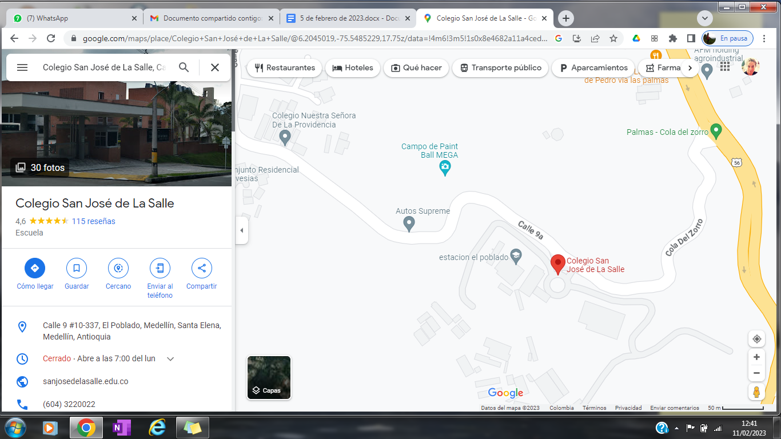

*Fuente: Google (s.f.)*

Así como cuenta con funcionarios y agentes educativos con grandes cualidades de servicio docente. De acuerdo con el Proyecto Educativo Institucional (PEI) del Colegio San José De la Salle (2018), “la Propuesta Educativa Lasallista, se afirma sobre el reconocimiento amplio y explícito de la persona como eje central del proceso pedagógico, como ser integral, perfectible y en actitud permanente de realización y construcción Humana y Cristiana” (16). En el PEI (2018) intervienen de manera simultánea e interrelacionada, aspectos de participación, investigación, comunicación, reflexión y análisis, como bases fundamentales de los procesos pedagógicos, administrativos y de interacción, donde la Escuela lasallista se concibe como Comunidad Educativa.

Los alrededores de la Institución Educativa son muy tranquilos, seguros y agradables, además en la zona existen numerosas instituciones educativas, arte urbano, y una amplia oferta cultural, en galerías como Art-loft, Galería Duque Arango, y academias de arte. El Colegio está ubicado en una zona estrato 5 y 6, los propietarios de la zona de estudio pertenecen principalmente al estrato 6. El 74.7% de ellos corresponde a este estrato, con un gran peso en la comuna 14 (El Poblado).

**Misión:**

“El Colegio San José De La Salle procura formación humana, cristiana y académica a niños y jóvenes, al estilo del carisma de San Juan Bautista De La Salle, según las exigencias del contexto, para entregar líderes lasallistas al servicio de la sociedad”. *CSS. (2021).*

**Visión:**

“El Colegio San José De La Salle, en el 2021, continuará comprometido con la formación Lasallista en valores, la calidad académica y la excelencia en su gestión e identificado por sus procesos en investigación, su proyección social, el uso de las tecnologías y responsabilidad con el ambiente a través del liderazgo compartido de su talento humano”.

**Modelo pedagógico.**

El Modelo Pedagógico Social del Colegio San José De La Salle, según la página web institucional (CSS, 2009) consiste en formar niños y jóvenes autónomos y críticos de su papel activo en la sociedad, con base en la reflexión y la creatividad, encaminadas hacia el cambio de las necesidades políticas, ideológicas, sociales y educativas.

El Currículo con el Modelo Pedagógico Social, formula alternativas de solución para los problemas de la sociedad, a partir del análisis de la realidad social, la cultura, los valores entre otros, para que a través del proceso educativo del Colegio se transforme la sociedad en un bien común para TODOS.

Los aprendizajes de los alumnos del Colegio se construyen con base en los problemas de la vida diaria, los valores y la conciencia social y política, buscando el desarrollo del alumno en la sociedad, para que se adapte a ella y la transforme con una visión permanente de renovación y cambio, de acuerdo con las necesidades del momento.

## Contexto del área educativa.

El área de educación artística en el Colegio San José De La Salle se imparte desde el grado segundo de primaria, hasta el grado once, con una amplia oferta de docentes especialistas en las ramas de teatro, música, danza, plástica y audiovisuales, cada uno con una propuesta diferente acorde al grado escolar y malla curricular para la educación artística y cultural. Para el desarrollo de esta área se cuenta con diversos talleres para cada una de las ramas artísticas, en donde los docentes y educandos tienen acceso a entornos y estrategias de aprendizaje mediante las cuales se pueden desarrollar de una manera más apropiada, cada una de las actividades planteadas por los docentes. Además la institución tiene una gran tendencia por el desarrollo de la creatividad en todos sus campos de saber, por ende se nota el compromiso y apoyo de la institución con el desarrollo artístico y sensible de los estudiantes.

Según el PEI (2018), de preescolar a undécimo los estudiantes del Colegio San José De La Salle se caracterizan por tener un buen potencial dinámico, activo, y un deseo constante de disfrutar y aprender sobre el arte, la cultura y las distintas manifestaciones artísticas presentadas en el medio; hay un gran aprecio por las asignaturas y alegría al momento de recibir cada una de las sesiones planteadas. El compartir, la reflexión y la proyección se evidencian con entusiasmo en las actividades de clase, su ambiente escolar y en los distintos eventos propuestos en la institución, lugar donde se inicia la motivación que orienta a los educandos a construir su ideario personal y a enfocarse según sus talentos, habilidades, destrezas y gustos en un perfil definido en la media; logró que se propone a través del trabajo con las distintas disciplinas programadas para el desarrollo del quehacer educativo como la pintura, la fotografía, el teatro, la danza, la música, y toda manifestación artística innovadora, constantemente en busca de generar espacios para asimilar los conceptos, descubrir sus significados y su expresión en el entorno.

## Ambiente artístico escolar.

En el plan del área de artes plásticas (2020-2021) se propone para la comunidad educativa diversas muestras que incluyen puestas en escena y sus diversos lenguajes artísticos, tanto al interior como al exterior del aula, integraciones y reflexiones en torno al aprendizaje, también se aboga por una expresión abierta, autónoma y el fomento del pensamiento crítico, creativo y transformador; el desarrollo de la conciencia creativa e imaginativa, de espíritu emprendedor originado de las prácticas y experiencias artísticas y los resultados de la apropiación de conocimientos de carácter artesanal y técnico que permiten la innovación

Así, según el plan del área de artes plásticas (2020-2021), el área le apuesta por un *arteforo lasallista* integrador de saberes y del Ser: Sensible, Apreciativo y Comunicativo, de la praxis hermenéutica de la constitución de eso humano en lo humano y cristiano.

En la parte académica la parte informática se ve empleada en el manejo de softwares digitales para realizar el recreo y proyección de los diferentes idearios presentados por los estudiantes participantes de la modalidad de diseño gráfico. Además para el desarrollo de dichas actividades el Colegio cuenta con escenarios dotados, de materiales, mobiliario y tecnología que responde a cada una de las necesidades y actividades propuestas por los docentes.

Según el PEI (2018) el Colegio San José De la Salle asume según los decretos del MEN, la Educación Artística Cultural como área obligatoria y fundamental contemplada en la Ley 115 de 1994, posibilita una acción significativa y primordial en los procesos de desarrollo y formación del Ser Humano, más por esto hace parte del currículo, en el cual el grupo de docentes del Área de Educación Artística Cultural Lasallista propone que: el campo del saber de educación artística no sólo debe ser percibido como un espacio recreativo o de divertimento, como el lugar donde se realizan los adornos, los decorados o las cosas “bonitas”, con “estética” como se suele decir coloquialmente, sino que también debe convertirse en un espacio que incite a la reflexión, al encuentro consigo mismo, con el otro, y el entorno, procurando un área transversal que permita fortalecer procesos de aprendizaje, afianzar el pensamiento con cualidades como la observación, la escucha y la apreciación, generando espacios para socializar y expresar idearios, generar preguntas y reconocimientos de toda actividad relacionada con la expresión artística a través del sonido, la representación gráfica, corporal o gestual, escrita, teatral, audiovisual, entre otras.

En el Colegio San José de La Salle la educación artística se imparte a través de una variedad de disciplinas, como la música, la danza, el teatro, la pintura y la escultura. Los estudiantes tienen la oportunidad de explorar y experimentar con diferentes medios y técnicas artísticas, así como de participar en proyectos y presentaciones artísticas.

**Logros esperados en el grado 4ª en relación al área de educación artística**

- Proceso Contemplativo, Imaginativo, Selectivo Logros Esperados:

- Desarrollo perceptivo de las propias evocaciones y fantasías gráficas, de las cualidades comunicativas de las imágenes de la naturaleza, de las propuestas gráficas de los otros y de la producción gráfica del contexto particular.

- Apertura al diálogo pedagógico, cambios y generación de actitudes hacia el mundo de las imágenes simbólicas.

- Proceso de Transformación Simbólica de la Interacción con el Mundo Logros Esperados:

- Desarrollo expresivo de sensaciones, sentimientos e ideas a través de metáforas y símbolos visuales mediante la expresión gráfica y tecnológica.

- Desarrollo de habilidades comunicativas que impliquen dominio técnico y tecnológico.

- Proceso Reflexivo Logros Esperados:

- Construcción y reconocimiento de elementos propios de la experiencia visual y del lenguaje del diseño gráfico.

- Desarrollo de habilidades conceptuales.

- Proceso Valorativo Logros Esperados:

- Formación del juicio apreciativo de la significación de la producción gráfica propia, del grupo al que se pertenece, de otros pueblos, en una perspectiva histórica.

-Comprensión de los sentidos estéticos y de pertenencia cultural.

(CSS, 2020: p 15)

# Marco Legal.

## Internacionales.

En la fundamentación política del presente trabajo de grado, encontramos a nivel internacional, que desde principios del siglo XX, la comunidad internacional ha venido desarrollando políticas educativas para la educación artística. En este sentido encontramos la *Declaración los Derechos del niño* (ONU, 1956). Entre estos se han considerado como significativos los siguientes artículos:

De acuerdo con el artículo 13, los niños tienen derecho a compartir libremente con los demás lo que aprenden, lo que piensan y lo que sienten, ya sea hablando, dibujando, escribiendo, o por cualquier otro medio, a menos que perjudique a otras personas. En ese sentido, se pretende que la expresión en el arte sea un medio para que el niño plasme lo que aprende y sea de una manera libre y autónoma.

En el artículo 29 la educación de los niños debe ayudarles a alcanzar el pleno desarrollo de su personalidad, sus talentos y capacidades. Debería enseñarles acerca de sus propios derechos y a respetar los derechos, la cultura y las diferencias de los demás. Debería ayudarles a que vivan en paz y a proteger el medio ambiente.

Teniendo en cuenta este artículo, la educación artística en los niños debe nutrir su capacidad para desarrollar habilidades sociales y emocionales, promoviendo la empatía, y el respeto hacia los demás. Es importante que los niños aprendan a apreciar y reconocer la diversidad cultural, al abordar estos aspectos, la educación no solo prepara a los niños para su crecimiento individual, sino que también les capacita para ser ciudadanos comprometidos y contribuir positivamente a la sociedad en la que viven.

Con el *Pacto Internacional de Derechos Civiles y Políticos y el Pacto Internacional de Derechos Económicos, Sociales y Culturales* (1966) los Estados Miembros de las Naciones Unidas se comprometieron a defender la igualdad de derechos incluyendo la educación y la protección para todos los niños.

Por otro lado, desde 1900 se han venido diseñando recomendaciones de política educativa internacional para la enseñanza de las artes, ahora bien, estos congresos definieron a lo largo de diez encuentros, las políticas internacionales sobre la enseñanza del dibujo.

Desde entonces diversos organismos internacionales han venido desarrollando recomendaciones de políticas educativas para la educación artística, como la Organización para la Cooperación y el Desarrollo Económicos (OCDE), la Organización de Estados Iberoamericanos para la Educación, la Ciencia y la Cultura (OEI), la Organización de las Naciones Unidas (ONU), el Banco Interamericano de desarrollo (BID), la Sociedad internacional de la educación a través del arte (InSea), entre otros, los cuales han generado documentos, festivales, y congresos, dentro de los cuales destaca la *Hoja de Ruta para la Educación Artística. Conferencia Mundial sobre la Educación Artística* de la Organización de las Naciones Unidas para la Educación, la Ciencia y la Cultura (2006).

Finalmente podemos concluir que bajo estas políticas y muchas otras, se ha considerado la importancia de la estimulación de la capacidad de expresión infantil desde las diversas disciplinas artísticas, el juego, la lúdica y la creatividad, donde se ampara el derecho a libre expresión artística infantil, avalando políticamente el problema abordado en este Trabajo de Grado.

## Nacionales.

La Constitución Política de Colombia (1991) ha reconocido una educación que incluya la libre expresión artística como un derecho para el desarrollo integral de los niños y adolescentes, plasmada en los artículos 70 y 71, los cuales dicen que:

Artículo 70. El Estado tiene el deber de promover y fomentar el acceso a la cultura de todos los colombianos en igualdad de oportunidades, por medio de la educación permanente y la enseñanza científica, técnica, artística y profesional en todas las etapas del proceso de creación de la identidad nacional.

Artículo 71. La búsqueda del conocimiento y la expresión artística son libres. Los planes de desarrollo económico y social incluirán el fomento a las ciencias y, en general, a la cultura. El Estado creará incentivos para personas e instituciones que desarrollen y fomenten la ciencia y la tecnología y las demás manifestaciones culturales y ofrecerá estímulos especiales a personas e instituciones que ejerzan estas actividades.

Según los lineamientos curriculares para la educación artística en Colombia del Ministerio de Educación Nacional (MEN, 2000), el arte orientado hacia la canalización de talentos y al desarrollo de la comunicación interior del niño, le permite animar su vida emotiva, iluminar su inteligencia, guiar sus sentimientos y su gusto hacia las más puras formas de belleza por caminos con norte definido hacia el encuentro del punto máximo de creación y desarrollo espiritual (p.2).

Específicamente para el grado cuarto de primaria, el MEN (2000) buscó estimular la creatividad de los estudiantes, a través de actividades que les permitan experimentar con diferentes materiales y técnicas artísticas. Se debe promover la exploración y la experimentación, permitiendo a los estudiantes desarrollar su propia forma de expresión artística.

Según la Revista No 16, Orientaciones pedagógicas para la educación Artística en básica y media. (Ministerio de Educación Nacional de Colombia, 2010) La participación de estudiantes y docentes en el arte enriquece la experiencia estética y sensible, además el arte es un portal de múltiples significados culturales.

Siguiendo con lo anterior y en relación al objetivo principal de este trabajo de grado: *Reflexionar a través del proceso de sistematización de experiencia cómo la pedagogía de la expresión en las artes contribuye al desarrollo de la autonomía y reconocimiento de las emociones, en los niños del 4° grado del Colegio San José de la Salle, de la ciudad de Medellín.*

Las orientaciones pedagógicas para la Educación Artística en Colombia resaltan la importancia que tiene el desarrollo de la autonomía de los educandos y como esta es permeada por las emociones, su entorno, experiencias (cultura) y a su vez potenciada desde la expresión.

Igualmente en el documento "Orientaciones Pedagógicas para la Educación Artística en Colombia" del Ministerio de Educación Nacional de Colombia (2010) se indica que los procesos de sensibilización en la Educación Artística disponen al estudiante en un rango mayor y más efectivo de capacidad de respuesta, de estatus perceptivo y emotivo que no existe en el mundo sensorial corriente, con lo cual se ayudará, entre otras cosas, al conocimiento e identificación de las emociones propias y ajenas; a cualificar su expresividad, enriqueciendo sus habilidades para expresarse tanto de forma verbal como no verbal.(p. 30).

Por otro lado, es vital que el docente tenga en cuenta los contextos, circuitos e instituciones en que se movilice su práctica y cómo los educandos hacen parte de ello y sus diversas expresiones, en ese sentido la educación artística según el documento "Orientaciones Pedagógicas para la Educación Artística en Colombia" del Ministerio de Educación Nacional de Colombia (2010) trabaja en dos ámbitos o dimensiones del individuo. El primer ámbito que el docente debe reconocer para abordar el desarrollo de competencias en la Educación Artística es la subjetividad del estudiante. El mundo interior y el entorno familiar de un niño determinan en primera instancia el desarrollo de las competencias específicas. Permitir al estudiante la exploración de su propia dimensión tiene como finalidades la autoidentificación y aceptación, la comprensión y significación de sus vínculos afectivos, el conocimiento de sí mismo, la valoración de sus actitudes y expresiones, el fortalecimiento de su autoestima, la comprensión y regulación de sus sentimientos y emociones, y el desarrollo de su propia conciencia corporal. y por otro lado está la dimensión social y cultural (intersubjetividad): En este ámbito, surge la exploración que hace el estudiante del contexto propio de las prácticas y productos de las artes y la cultura a nivel local y universal: la comprensión de su historia, del ámbito social en que se desarrollan, de sus finalidades y de su relación con otras áreas y campos del desarrollo humano. Al cultivar la dimensión social, el docente pone al estudiante en condición de comprender y encontrar significado en los diferentes modos colectivos de expresión mediante los cuales las artes se apropian de la realidad y la transforman. (p. 55).

En base a lo anterior, para fortalecer el desarrollo de la autonomía y reconocimiento de las emociones a través de la pedagogía de la expresión, el rol del docente es importante, pues es quien contrasta esa expresión innata del niño con los símbolos culturales que a este lo abordan, ya que comprender su entorno cultural le permite adaptarse y desenvolverse de manera más efectiva en su comunidad, además de que esta es una fuente de inspiración para la creatividad.

## 

## Locales.

Al reconocer los derechos culturales y la importancia del arte en la infancia, se garantiza a los niños el acceso a experiencias, a través de la práctica artística, y la participación en actividades culturales. A continuación se retoman algunos apartados del Plan de Área de Educación Artística y Cultural (2014), con el fin de seguir respondiendo al interrogante de este trabajo de grado, en contraste a las normativas o guías que se desarrollan a nivel local.

El Plan de Área de Educación Artística y Cultural (2014) cumple un papel primordial en los procesos de desarrollo y formación del ser humano, allí se propone que la educación artística tiene validez, sobre todo cuando deja de ser percibida como un espacio recreativo o de divertimento, como el lugar donde se realizan los adornos, los decorados o las cosas “bonitas”, con “estética” como se suele decir coloquialmente, para convertirse en un espacio que incite a la reflexión, el encuentro consigo mismo, el otro, el entorno, lo otro. A través de su práctica es posible pensarse y pensar a los demás, reconocer las potencialidades corporales, reconocerse como un individuo que interactúa, que se mueve, transforma, simboliza, crea y reconstruye. La educación artística permite la expresión del ser. (p.10).

De acuerdo a lo anterior, a nivel local se comprende a la educación artística como parte del interior del niño, lo que posibilita que este se reconozca, piense y cuestione, potenciando así el desarrollo de su autonomía, y su expresión.

Igualmente según El Plan de Área de Educación Artística y Cultural (2014) La educación artística permite la expresión del ser, de lo que acontece y permeando la vida de niños y jóvenes en el espacio de la enseñanza del área se da el encuentro de lo sensible y lo racional, del mythos y el logos, manifiestos en lenguajes artísticos, en expresiones artísticas, que no dan cuenta sólo de lo bello de la vida, sino también de aquel cúmulo de experiencias, sensaciones, emociones y pensamientos que van haciendo de cada uno un ser con humanidad propia. Por esto desde esta experiencia de formación artística se hace posible la pregunta y la multiplicidad de preguntas que surgen de cada uno de los educandos, asumiendo una actitud investigativa, de cuestionamiento permanente, como una de las estrategias metodológicas; así mismo, la motivación hacia la búsqueda de la pluralidad de respuestas, teniendo como medios para sus narraciones, la expresión artística. (p. 10).

Una vez más se resalta a nivel local el poder que tiene la educación artística para canalizar emociones, experiencias, pensamientos y expresar desde la identidad y autonomía propia de los niños, en ese sentido la educación artística se reconoce cada vez más a nivel local no solo como una asignatura en donde se realizan cosas bonitas, sino por su capacidad de estimular la creatividad y desarrollar habilidades cognitivas y emocionales, fomentar la autonomía y además permite conectar con la cultura y apreciar la diversidad.

El Plan de Área de Educación Artística y Cultural (2014) afirma que en la educación básica primaria, entender el producto como obra, no sería la mejor alternativa, pues la adquisición de la destreza y el manejo de la técnica requieren de procesos de aprestamiento que conllevan a ejercicios de repetición continua, de trabajo arduo y permanente, de desarrollo de aptitudes, de tiempo y duración, teniendo como fin en sí mismo la consecución de un producto artístico. En la apuesta por lograr esta competencia en niños y niñas de la básica primaria, se validan espacios para el desarrollo sensible, la motivación, el deseo, el desarrollo de la percepción, la exploración y la creación, a través de la actividad del juego, la actitud lúdica y las expresiones artísticas. (p.15).

Es importante que los docentes de educación artística reconozcan su área como una herramienta que principalmente cultiva el interior del ser humano, sensibiliza y transforma, en donde si bien, también hay un fomento de las aptitudes plásticas y de las bellas artes, no sea lo único o más importante en la asignatura, dejando a un lado el verdadero impacto que generan las artes como parte de la educación de los niños.

# Metodología.

Comprender la naturaleza de las múltiples dinámicas y el acontecer en la escuela permite que esta reflexión pedagógica contribuya a enriquecer el campo de la educación artística. Es así como tiene lugar el uso de la sistematización de práctica que permite hacer una retrospectiva e interpretación crítica de la experiencia y cuáles fueron sus alcances, qué dificultades se identificaron y cuáles son los retos a trazar en este ejercicio de transformación y mejora de los procesos en educación artística. Esta sistematización se enmarca en un paradigma cualitativo que, según Sandoval (1996), tiene como base el pensamiento crítico social, la perspectiva constructivista y aprendizaje dialógico.

Según Alvarado y García (2008) el paradigma crítico social no solo se configura en un asunto del acontecer de lo empírico o lo interpretativo, sino que este reconoce las prácticas y las diversas formas de lo social y crea nueva aportes que contribuyan al cambio social de las comunidades.

Serrano y Pons (2011) en sintonía con lo propuesto por Sandoval (1996) afirman que “el constructivismo, no es simplemente resultado de una copia de la realidad, sino que es un proceso de interacción en donde se recibe la información externa y es reinterpretada por la mente” (Serrano y Pons, 2011p.12).

Finalmente, la noción de aprendizaje dialógico de Figueroa (2020) explica que esta comprensión se da a partir de un ejercicio activo de interacción, que tiene como eje central la dimensión intersubjetiva en el aprendizaje por medio de una experiencia comunicativa, que se reconoce y apropia la realidad de forma mutua.

Teniendo en cuenta cada una de estas nociones que conforman la investigación cualitativa, se concluye que esta aborda los procesos desde el interior del grupo investigado, generando herramientas de comunicación horizontal e interacción, que están permeadas por realidades y subjetividades, que son bases sólidas de procesos de transformación, que finalmente cumplan con las lógicas y necesidades de un grupo, desde la experiencia del investigador y su interacción con el campo de acción.

Sandoval (1996) afirma que para el grupo en que se sitúan los paradigmas crítico social, constructivista y dialógico, el conocimiento es una creación compartida que se genera desde la interacción entre investigador e investigado, la cual está atravesada por experiencias realidades y también subjetividades.

El enfoque en este trabajo de grado es la sistematización de experiencias, la cual:

Es aquella interpretación crítica de una o varias experiencias que, a partir de su ordenamiento y reconstrucción, descubre o explicita la lógica del proceso vivido, los factores que han intervenido en dicho proceso, cómo se han relacionado entre sí, y por qué lo han hecho de ese modo. (Jara, 1994, p.64)

Por otra parte, Ghiso (2001, como se citó en Botero, 2001) afirma que la sistematización de experiencias tiene como propósito reconocer las prácticas en contexto, generar reflexiones sobre los procesos de orden social, educativo, y comunitario, con el ánimo de reconocer el valor de las experiencias y cómo estas se constituyen como una fuente de conocimiento.

Ghiso (2001, como se citó en Botero, 2001), asegura que en América latina, la sistematización surge en los años 70, en una crisis de sectores populares, en donde se necesitaba la relación teoría y práctica, lo que implicó hacer lecturas organizadas de las experiencias. Entonces ¿para qué se sistematiza?: “se sistematiza para producir un conocimiento basado en una experiencia, así se permite vivenciar mejor los procesos y mejorar sus resultados, problematizar la experiencia y por ende darle una orientación más especializada”. (Botero, 2001, p.8).

En conclusión, la sistematización aporta a la práctica: tener una comprensión y análisis más profundo de esta, compartir la experiencia vivida, y finalmente poder aportar a la reflexión teórica planteada bajo la experiencia. Es decir, la sistematización de experiencias es una retrospectiva del proceso vivido, se centra y se reflexiona, con el fin de generar conocimiento verificado con la realidad, reflexiones y preguntas que afinen procesos, para lograr mejores resultados y generar un producto teórico, palpable, que reúna toda una experiencia detallada, y encaminada a un problema base.

A continuación se explicarán las fases de la sistematización de experiencias y cuál fue el desarrollo que tuvo cada una en la presente investigación.

## Fase 1: Punto de partida.

La práctica se realizó en el Colegio San José de la Salle, Poblado de la ciudad de Medellín, con los niños del grado cuarto de primaria, allí se llevó a cabo un análisis DOFA que permitió identificar dificultades en el desarrollo de la autonomía por parte de los niños y así mismo, se quiso generar actividades que motivarán y estimularán la expresión plástica infantil, por ende en la práctica docente II se pone en marcha una propuesta situada acorde a las necesidades identificadas y en diálogo con algunos aspectos curriculares del área, lo que permitió, un mayor dinamismo en las actividades de la clase, trabajar el aspecto de la autonomía y cómo cada niño es un agente activo del desarrollo de su proceso.

El proyecto de práctica docente se basó en la pedagogía de la expresión, con los métodos y técnicas de sus principales exponentes como Stern (1977) con su texto *Semiología de la expresión: Juego libre de la pintura*, Lowenfeld (1980) con *Desarrollo de la capacidad creadora: Libertad y autodescubrimiento* y *Ludocreatividad y educación: Arte como juego* de Dinello (1989).

A partir de los diversos enfoques propuestos por los autores anteriores se incorpora la idea del niño como el eje central del proceso enseñanza, y al arte como la capacidad innata y medio de expresión sensible del niño frente a sí mismo y el mundo, capaz de potenciar su creatividad, desarrollo cognitivo, perceptual, emocional, lingüístico, simbólico cultural, intra e interpersonal, entre otros ámbitos de lo humano y de su interioridad como la autonomía, la autoidentificación, la autorrepresentación, el autodescubrimiento y la identidad, así como, sus formas de exterioridad para materializar sus ideas a través de las artes plásticas, música, teatro, danza, literatura, y poesía desde lo cual también aprende a socializar, a expresar, el trabajo colaborativo, la comunicación, y valoración del entorno, entre otros.

Sin embargo, para estos autores, es evidente que la genética innata hacia el arte no basta, se requiere que se conjuguen factores internos y externos, en un entorno familiar y escolar nutrido de libertad creativa, con acceso a materiales y recursos, libre del maestro vertical, el aprendizaje memorístico, y las formas de arte adulto, es decir, se requieren actividades lúdicas y creativas donde el niño pueda ser libre de crear, expresar y manifestarse artísticamente mediante la integración o pluralidad de lenguajes artísticos propios de su edad. Por tanto, es necesario tener presente las etapas del desarrollo artístico, biológico, psicológico, perceptual, motriz y cognitivo en la planificación del currículo y las actividades de aula, así como sus técnicas didácticas.

Por ello, en el proyecto realizado se utilizaron técnicas de enseñanza-aprendizaje como la Autoexpresión, el Autodescubrimiento, la Ludocreatividad y el Aprendizaje Significativo, apoyados en técnicas didácticas como estimulaciones sensoriales, preguntas, diálogos, participación, cooperación, exploraciones del entorno, experimentaciones y exploraciones artísticas, así como estrategias y mediaciones didácticas como audios, videos, juegos, imágenes y presentaciones audiovisuales.

Por lo anterior, el modelo didáctico en el cual se fundamentó este proyecto de práctica fue el activo- situado planteado por Stern y Huber (1997), este modelo busca superar al modelo tradicional, allí hay un predominio de los educandos como protagonistas de su aprendizaje, en donde se perciben y aprecian las singularidades, intereses, autonomía y libertad de cada niño, teniendo esto en cuenta y en relación con las actividades propuestas en el proyecto, cada una tuvo como objetivo el desarrollo creativo y expresivo de cada niño, en donde el docente se convierte en mediador y guía en el proceso, proveyendo materiales y actividades que buscan estimular y motivar la expresión infantil. En este modelo se caracteriza al estudiante como ser autónomo y responsable, el cual adapta las tareas a su condición social y aprovecha los escenarios formativos para participar activamente de ellos.

El rol del docente es comprender y acompañar al estudiante en los procesos que este lleva a cabo valorando sus propuestas de una manera singular. El docente busca y motiva una participación activa del educando, propiciando estrategias para que el niño desarrolle las actividades propuestas.

El estudiante aprende a partir de la manipulación de medios, el descubrimiento y la experimentación. Este modelo prepara al individuo para la vida, favoreciendo un pensamiento espontáneo, en donde se busca liberar el ambiente de restricciones, este proceso garantiza la libertad y autonomía que se requieren en la vida; el punto de partida es la manipulación y contacto directo con las cosas, convirtiendo esto en conocimientos generales y abstractos, en donde se asume que la experiencia tiene en sí misma la capacidad de organizar el conocimiento. Se considera que este modelo didáctico fue pertinente para el desarrollo del proyecto de práctica que se llevó a cabo en el grado 4º del Colegio San José De la Salle, ya que se articula con algunos aspectos planteados por el PEI Institucional y su modelo Pedagógico Social.

## 

## Fase 2: Preguntas iniciales que orientaron el plan de sistematización.

**Tabla 1.**

*Preguntas iniciales que orientaron el plan de sistematización.*

|  |
| --- |
| 1. ¿Por qué es necesario fortalecer la autonomía en los niños en edad escolar a través de la pedagogía de la expresión? |
| 1. ¿De qué manera favorece al niño una educación artística orientada al reconocimiento de las emociones y desarrollo de su autonomía? |
| 1. ¿Cómo los docentes de educación artística pueden generar estrategias pedagógicas para el desarrollo autónomo de los niños a través de las artes? |
| 1. ¿Por qué es importante que la escuela promueva el desarrollo de la autonomía y reconocimiento de las emociones, desde el campo de la educación artística? |
| 1. ¿Cómo transformar las situaciones de frustración y desinterés en el área de artes plásticas con los niños? |
| 1. ¿Cómo conectar a los niños con los procesos vividos en clase, desde un contexto expresivo y sensible más cercano para ellos? |

Estas preguntas emergen con el propósito de contribuir al proceso pedagógico de la educación artística en la escuela, cómo potenciar las diversas capacidades de los niños, afianzar su sensibilidad, proponer otras maneras de relacionarse en lo interpersonal e intrapersonal, además de ampliar sus conexiones con el acontecer del entorno. Para su desarrollo y comprensión fue necesario analizar conceptos como la autonomía,la expresión, y las emociones, a partir de la infancia y la educación artística.

Una pedagogía de la expresión abarca procesos autónomos y lúdicos, por ende, emocionales y esta es significativa en el desarrollo del niño, puesto que, genera experiencias para estimular el desarrollo plástico y creativo del niño. Como se ha argumentado a lo largo de este trabajo de grado, la experimentación es un principio fundamental para la estimulación en la educación artística, así mismo, es a través de ella que es posible llevar a cabo los tres procesos, planteados por Acaso (2000), como son la capacidad de simbolización, expresión y creatividad, necesarios para su impulso intelectual, emotivo y creativo.

Mediante procesos expresivos y autónomos el niño se puede relacionar con su entorno, experiencias, y emociones, integrando así, símbolos y conocimientos externos a sus propias experiencias y cosmovisiones, esto se hace visible a través de la creación y a su vez se va integrando a su identidad, haciendo de este un ser más consciente de su contexto, emociones, sensibilidad, capacidad de interpretación y comunicación. Es así como Dinello (1989) menciona que el propósito de la expresión en la educación es ofrecer a los niños, la oportunidad de experimentar, descubrir, dar forma a sus expectativas por su propia iniciativa, con la finalidad de desarrollar sus potencialidades, desenvolver un pensamiento propio y actitudes creativas en diálogo con los otros alumnos y docentes.

A través de la lúdica; es decir, lo que para Huizinga (1938, como se citó en Carreras, 2016) es una actividad esencial en la vida humana que trasciende el entretenimiento y desempeña un papel fundamental en la cultura y la sociedad, dando lugar a formas culturales y estableciendo normas y valores.

Huizinga (1938, como se citó en Carreras,2016) reivindicaba el juego como fenómeno cultural y no como una simple función biológica. (p.108).

Huizinga (1938, como se citó en Carreras,2016) confirma el impacto que ha tenido desde siempre la lúdica en el ámbito de la educación, sirviendo esta como facilitadora de la memorización. Sin embargo, su objetivo no era lograr experiencias gratificantes de aprendizaje sino la memorización de un determinado conocimiento.

Basados en lo anterior, la lúdica ha sido de gran impacto en la asimilación de contenidos, por lo tanto se viene empleando como un recurso en la escuela que permite un mejor aprendizaje, debido a que a través del juego, se genera la experiencia, lo que va causar emociones, y por lo tanto el aprendizaje en sí.

En la educación artística se emplea la lúdica, dentro de la exploración de diversos materiales y medios plásticos, lo que intensifica la expresión, y la vez incentiva a los niños a que se sientan cómodos con sus propios procesos, desarrollando en ellos, la sensibilidad creadora que les produce satisfacción y estimulación sensorial.

Lo anterior, es un aspecto de interés en la pedagogía de la expresión, que tiene entre sus ejes estimular los sentidos del educando a partir del autoconocimiento, que a su vez, potencia su imaginación, sensibilidad y capacidad creativa. Además, la educación artística es un área de conocimiento en el ámbito escolar que estimula y afianza las experiencias sensoriales, motrices, visuales, cinestésicas, comunicativas y que atiende a aspectos afectivos, emocionales y sociales del estudiante.

La importancia de generar procesos expresivos, autónomos y que a su vez conlleven a un reconocimiento de las emociones en los niños favorece la sensibilidad, el desarrollo cognitivo y su futuro como adulto, ya que

El niño es la parte más importante de la vida del adulto. Es el constructor del adulto (…) tocar al niño es tocar el punto más sensible de un todo que tiene sus raíces en el pasado más remoto y que se dirige hacia el infinito porvenir. (Montessori M. 2003, pág.32)

## Fase 3: Recuperación del proceso vivido.

A Continuación se presentan algunas actividades realizadas en el marco del proyecto de práctica, la cual tenía como objetivo principal: *Propiciar espacios de aprendizaje desde el arte como expresión infantil en el grado cuarto del Colegio San José De La Salle Poblado.*

T**abla 2.**

*Planeación de actividades orientadas a los niños del grado 4º. Realizadas en la práctica docente.*

|  |  |
| --- | --- |
| **Foto** | **Actividad** |
|  | Sesión 1 **- Personajes de yeso**.  Fecha abril 2021  El propósito de esta actividad fue estimular la creatividad a partir de medios no convencionales, para crear personajes en tercera dimensión, donde los niños exploren materiales alternativos, y propongan sus propias creaciones, para la entrega final de este producto los niños realizaron una producción audiovisual.  En esta actividad se pudo percibir que cada niño creo personajes que lo representaran, que hicieran parte de su cultura, identidad y de alguna manera generaran en ellos una emoción, todos se vieron muy participativos, emocionados y dispuestos a realizar la actividad, además muy curiosos por la novedad de materiales. La lúdica fue de gran protagonismo a la hora de presentar el producto final, en donde los niños a través de un video, realizaron juegos, y escenarios para interactuar con ese personaje, permitiendo un disfrute y extensión de la actividad plástica. |
|  | Sesión 2 - **Máscaras acartonadas.**  Fecha: mayo 2021  Esta actividad tuvo como objetivo diseñar de manera libre un personaje en una hoja, posteriormente se lleva cada parte de ese personaje al cartón, se recorta, pinta y pega por partes, de manera que este pase de segunda a tercera dimensión. Obteniendo como resultado final una máscara.  Los niños aquí, pudieron representar una parte de su cultura, e identidad, valiéndose de una materialidad variada y poco convencional, la lúdica ya antes mencionada fue el medio que se utilizó para mostrar el producto terminado, y así mismo generar una evaluación. |
|  | Sesión 3 - **Creaciones inesperadas.**  Fecha: mayo 2021  En esta actividad se diseñó de manera libre un personaje o situación, partiendo del azar, es decir, cada niño obtendrá unas piezas de recortes preestablecidos, que están guardados en una bolsa negra, de la cual todos sacaran los recortes al azar, y a partir de ellos tendrán la libertad creativa de intervenirlos, generando así un nuevo producto.  Aquí los niños tuvieron la posibilidad de plasmar libremente lo que ellos desearon, modificando en sí un patrón ya establecido, lo que posibilita generar nuevas propuestas desde lo predeterminado, en el proceso se mostraron muy interesados, y se disfruto bastante de la actividad. |
|  | Sesión 4 – **Autorretrato**  **creativo.**  Fecha: junio 2021  El propósito de esta actividad fue de carácter experimental, tuvo como propósito intervenir una fotografía personal, con diferentes materiales facilitados por el docente, esta actividad les permitió a los estudiantes identificar las múltiples variaciones y transformaciones que podían aparecer en la imagen, como otra forma de verse. |
|  | Sesión 5 - **Elaboración de personajes.**  Fecha: abril 2021  La intención de esta actividad fue permitir desde sus gustos e intereses la creación plástica de una máscara con yeso y el diseño de un tocado con diversos materiales y luego hacer un montaje teatral usando vestuarios y otros utensilios para la puesta en escena, esta actividad contó con un registro audiovisual realizado por los mismos estudiantes, utilizando la lúdica como medio para mostrar resultados finales. |

*Nota: Imágenes de archivo personal.*

Para la elaboración de este plan de trabajo se tuvo como fundamento las teorías expuestas por los autores, María Montessori, Arno Stern, Raimundo Dinello y Victor Lowenfeld, y se diseñó una propuesta metodológica afín a esta fundamentación teórica de la pedagogía de la expresión, la cual fue eje principal del proceso de práctica docente.

Se planearon actividades que posibilitaron la autoexpresión, y libertad creadora, en donde el docente acompañó las actividades como un facilitador o guía. También se buscó la manera de trabajar con materiales alternativos y poco convencionales, lo que ampliaría las opciones o medios para generar procesos artísticos en los niños, estimulando su creatividad.

Se motivó también a que en la socialización de sus resultados plásticos se mostraran desde la lúdica, fomentando en esa misma reflexión la continuación de experiencias sensibles y de autoexpresión. Para el desarrollo ideal de lo propuesto fue necesario utilizar el espacio del aula de arte, en donde se cuenta con mesas, sillas, poceta, pinceles y pintura.

Adicionalmente se solicitaron materiales a los chicos como yeso, botellas plásticas, pintura, recortes, fomi, algodón, y materiales a su elección, y para asignar una nota se tuvo en cuenta que durante el proceso el estudiante haya trabajado de una forma respetuosa, constante, participativa, y haya traído a clase los materiales solicitados. En la formalización se busca una coherencia con ese proceso, una reflexión personal , y una forma creativa de presentar sus productos.

A continuación se presenta una encuesta realizada a los estudiantes del grado 4º de primaria, del colegio San José De la Salle Medellín durante la práctica docente, con el fin de conocer su nivel de satisfacción y comprender de qué manera se puede seguir mejorando cada propuesta llevada a cabo en este lugar.

**Figura 2**

*Encuesta 1.*

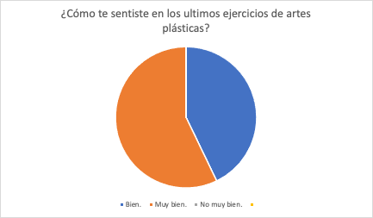

**Figura 3**

*Encuesta 2.*

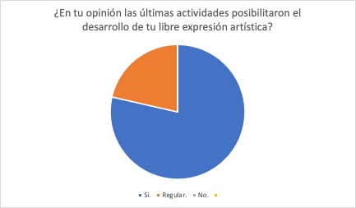

**Figura 4.**

*Encuesta 3.*

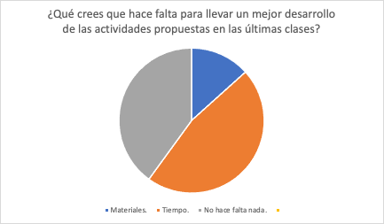

Como conclusión sobre los resultados obtenidos en la encuesta se puede identificar que:

* + En general los niños se sintieron muy bien, y además sintieron que las actividades propuestas, potenciaron su expresión y libertad artística.
  + Los niños creen que no hace falta nada para potenciar las actividades llevadas cabo, sin embargo se siente una limitante en cuanto a la duración de cada clase, cuando no se trabaja en bloque.
  + Las actividades propuestas bajo la práctica docente refrescaron el enfoque de las clases, y motivaron a los niños a seguir creando y experimentando, debido a la diversidad de materiales y propuestas que se desarrollaron durante este proyecto.

A continuación se presentan el registro de algunos diarios de campo utilizados como herramientas de observación y análisis en la fase 1 de elaboración del proyecto de práctica docente en el colegio San José de la Salle, Medellín, los cuales sirvieron para identificar debilidades, oportunidades, fortalezas y amenazas en la institución y así mismo plantear y justificar una propuesta que aportara al mejoramiento y enfoque del área de artes.

**Tabla 3.**

*Diario de campo visita # 2.*

|  |
| --- |
|  |
| **NOMBRE DE LA INSTITUCIÓN:**Colegio San José De la Salle. |
| **NOMBRE DEL/A ESTUDIANTE:** Maria Camila Pérez Sánchez. |
| **FECHA:    29-09-2021                                           VISITA No. 2** |
| **ACCIONES REALIZADAS:**  Acompañamiento al grupo 5º Mixto, allí los niños estaban terminando la actividad iniciada en clases pasadas, de realizar máscaras con yeso y pintarlas a su gusto, se brindó colaboración a los estudiantes.  Posteriormente se acompañó la clase con el grado 2º, los cuales estaban realizando actividades con arcilla, aquí se continuó con la actividad, los chicos estaban interviniendo su escultura con pintura y narrando sobre su creación.  Se acompañó el grupo 3º Mixto, se procedió a repartir material; hojas de papel bond y recortes de partes del cuerpo humano y algunos de comida popular, los chicos debían utilizar estas imágenes otorgadas para crear una composición, la clase fue muy dinámica y el grupo respondió muy asertivamente.  Finalmente se acompañó el grupo 4º Mixto, en esta sesión se procedió a repartir las fotografías que habían sido tomadas en la clase anterior. Se muestra un ejemplo físico de lo que se podría hacer en la actividad, y se habla un poco de el porqué de ella, y sus raíces desde el arte. Se da una breve explicación, se reparte el material y se acompaña a cada uno con su proceso de creación. |
| **LOGROS ALCANZADOS:** Intervenir con dos actividades que tuvieron resultados positivos y “negativos” los cuales permitieron un análisis para generar las siguientes actividades a realizar.  -Familiarizarse con lo que motiva a cada niño para así replantear y cuestionar sobre algunos aspectos del proyecto en cuestión.  -Escuchar las dificultades y fortalezas que cada niño manifestaba dentro de su proceso creativo. |
| **DIFICULTADES:** Fue difícil hacerse entender, ya que no se está acostumbrado a tratar con un grupo infantil.  Generar un ambiente en silencio para poder explicar las actividades.  Falta de materiales por algunos de los estudiantes. |
| **REFLEXIONES:** Con la práctica se va perfilando cada una de las siguientes actividades, y se van encontrando necesidades didácticas que van a permitir un mejor acercamiento con los estudiantes.  Es necesario reconocer las diferentes pedagogías y métodos didácticos durante la práctica y así poder verificar la teoría durante los procesos educativos, de modo que se afirmen los perfiles docentes que como practicantes se aspira alcanzar. |

**Tabla 4.**

*Diario de campo visita # 5.*

|  |
| --- |
|  |
| **NOMBRE DE LA INSTITUCIÓN:**Colegio San José De la Salle. |
| **NOMBRE DEL/A ESTUDIANTE:** Maria Camila Pérez Sánchez. |
| **FECHA:    08-10-2021                                           VISITA No.  5** |
| **ACCIONES REALIZADAS:**  Acompañamiento al grupo 3º, continuación de actividad de elaboración de las máscaras de cartón, los chicos trabajaron de manera muy personal y libre.  Se acompañó el grupo 2º mixto, durante la clase se propone actividad con origami, en donde los chicos debían elaborar animales tridimensionales en papel, hubo mucho interés por parte de los niños.  Actividad con el grupo 4º mixto, en esta clase se está continuando con la actividad propuesta anteriormente, con el yeso y las botellas, en este punto se propone que para la entrega del producto se realice una presentación audiovisual en donde le den cualidades al personaje creado.  Se acompaña la clase con el grupo 5º mixto, se terminó de grabar los videos de las máscaras y se dieron instrucciones para usar los materiales y la actividad a desarrollar en la siguiente clase.  Finalmente se acompañó la reunión de área en donde se habló sobre el calendario y las actividades a desarrollar con la finalización del periodo escolar. |
| **LOGROS ALCANZADOS:** Poder generar motivación a los chicos con la propuesta audiovisual.  -Ayudar y enseñar a los niños otros medios para hacer arte. |
| **DIFICULTADES:** En este punto del período algunos chicos se notan desinteresados, o desanimados con las actividades de clase.  En ocasiones hay dispersión por parte de los estudiantes y en relación a las actividades. |
| **REFLEXIONES:** Es un buen ejercicio el hecho de motivar a los niños a presentar sus formalizaciones plásticas bajo un proyecto audiovisual, ya que esto sigue permitiendo que ellos se expresen y a su vez los motiva a seguir creando, haciendo que la evaluación no sea algo en donde se generen temores por una nota. |

*Fuente: Elaboración propia.*

La muestra llevada a cabo en el Colegio San José De la Salle en la cual se exhibieron parte de los trabajos realizados por los estudiantes de grado 4ª de primaria se llamó “Arteforo La Sallista”. Este espacio sirvió para que los niños reconocieran sus procesos y los de sus compañeros posibilitando que siguieran aprendiendo desde la mirada propia y la mirada del otro, como creadores y como espectadores. También fue un medio de motivación y validación de cada una de sus creaciones y expresiones, siendo muy bien recibida por los niños quienes se mostraron interesados y participativos. Fue un momento de socialización, encuentro y reflexión.

**Figura 5.**

*Muestra de algunos de los trabajos realizados.*

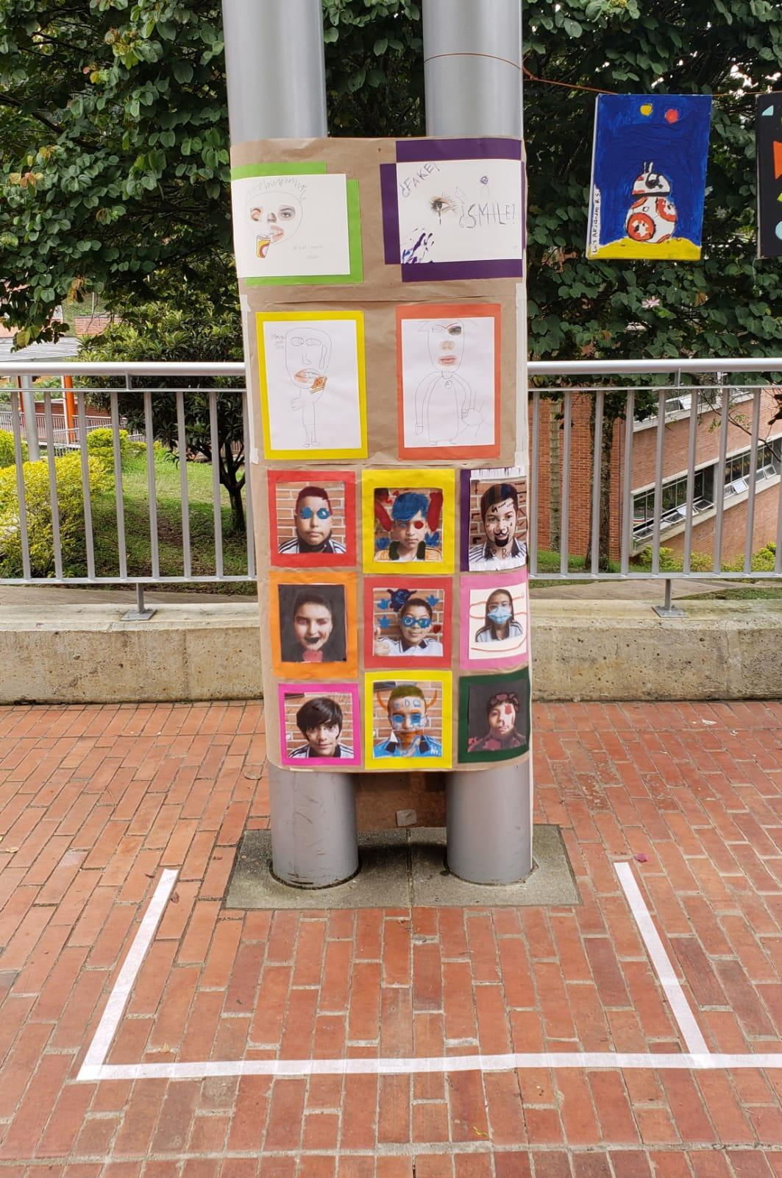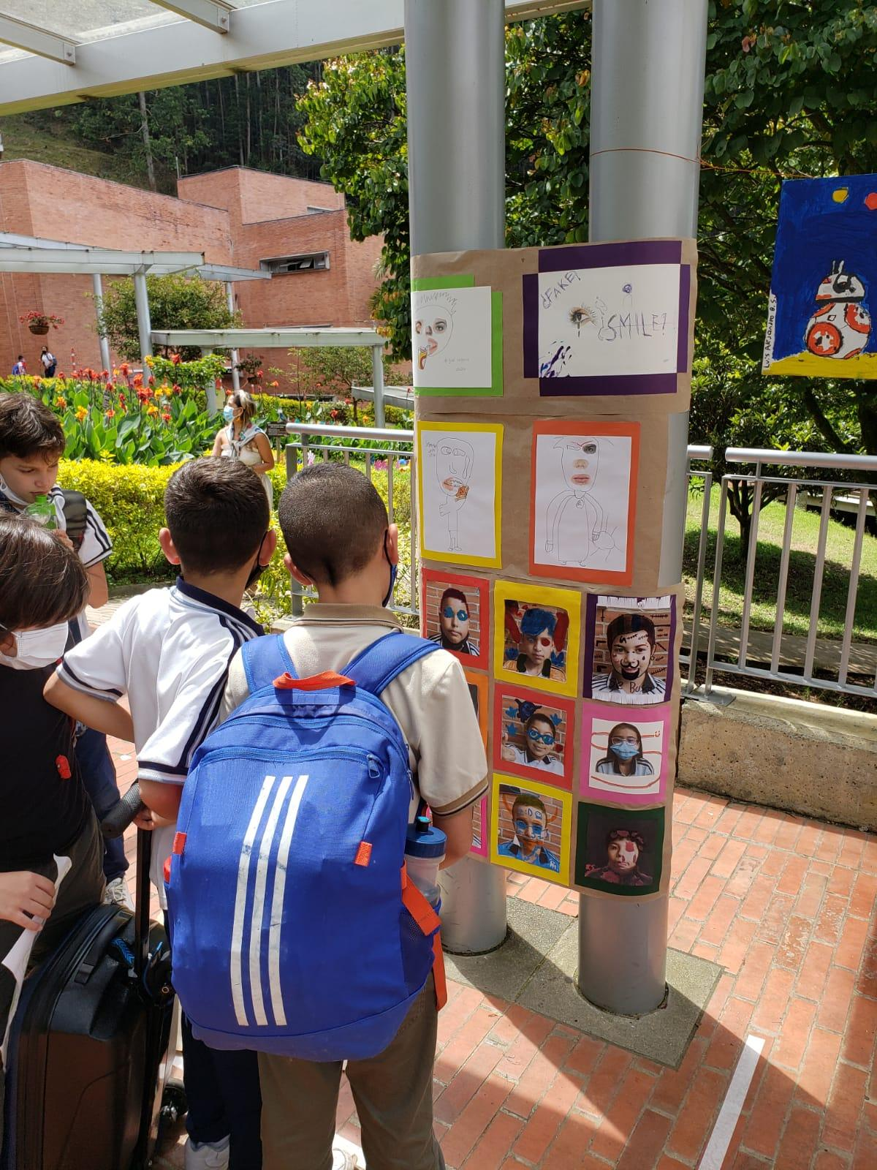

*Fuente: Archivo personal.*

**Tabla 5.**

*Comentarios realizados por los niños de 4ª de primaria acerca de una de las actividades llevadas a cabo durante el proceso de práctica docente en el Colegio San José De la Salle, Poblado, Medellín.*

|  |  |
| --- | --- |
| **Video- recorte** | **Respuestas a la pregunta “¿cómo te sentiste con esta actividad?”.** |
| ***.*** | “Hola, yo soy José Ignacio Salas Durán, y en artística hicimos esta máscara a base de yeso, a mí me gustó mucho esta actividad, ya que nosotros nos podíamos expresar y crear nuestra propia máscara y hacer nuestro estilo como lo queríamos y también hicimos estos tocados que cada uno podía personalizarlos, así que me gustó mucho esta actividad” (Salas Durán, J. I., comunicación personal, 5 de junio de 2021). |
|  | “Yo soy Alejandro Quintero Echavarría, esta es mi máscara y este es el gorro que le hice, bueno, pues yo me inspire en mi mascota Zeus y aquí hay una foto de él” (Quintero Echavarría, A., comunicación personal, 5 de junio de 2021). |

|  |  |
| --- | --- |
|  | — “Pues, me sentí muy bien de haber construido, me gustó mucho construirla y pues, estar con mis amigos ideando todo”.  *— ¿Cómo te pareció la actividad de las máscaras de yeso?*  “Me pareció muy buena, pues apoya la creatividad y también pues, podemos jugar también con las máscaras” (comunicación personal, 5 de junio de 2021). |

*Nota: Imágenes de archivo personal.*

## Fase 4: Reflexiones de fondo sobre las anteriores actividades propuestas en el Colegio San José De la Salle.

Durante las actividades se pretendió que el docente pasará a ser guía y el educando un ser más activo y autónomo de su aprendizaje, ya que el niño tiene gustos e intereses propios, por ende tiene su manera de adaptarse a las circunstancias y medios. También fue pertinente estimular la expresión desde la lúdica y además, acercarse a todos los sentidos del niño, para que el cuerpo sea parte integral del aula y desarrollo de la sensibilidad.

Como conclusión del trabajo de práctica docente realizado en el colegio San José De la Salle, en el año 2021, se obtuvo una respuesta positiva por parte de los niños y la institución, y esto fue visible en cada socialización, debido a que los niños manifestaron sentirse más libres y felices a la hora de realizar cada una de las actividades, además siempre estuvieron muy participativos y con muchas expectativas sobre las nuevas actividades. También se realizaron videos y entrevistas en donde los niños narran parte de la experiencia y proceso vivido.

La institución se mostró muy agradecida con la intervención de las actividades realizadas con los niños y además de ello, quiso exponer los resultados y trabajos realizados por los niños en el “Arteforo La Sallista”, espacio para la socialización y reflexión de los procesos artísticos y culturales que se desarrollan en la institución.

La práctica docente tuvo como pregunta: *¿Cómo estimular el desarrollo de la expresión plástica de los niños del Grado 4° del Colegio San José de la Salle Poblado?*

Y como objetivo general: *propiciar espacios de aprendizaje desde el arte como expresión infantil en el grado cuarto del Colegio San José De La Salle Poblado.*

Los resultados, actividades y encuestas mostradas aquí anteriormente fueron realizadas en torno al eje del desarrollo de una pedagogía de la expresión, con el fin de estimular la autonomía que se había identificado como debilidad mediante el análisis de resultados DOFA.

Teniendo en cuenta los resultados y procesos obtenidos dentro de la práctica docente y con la intención de seguir respondiendo el interrogante planteado en la misma, se quiso ampliar la pregunta para este trabajo de grado, con intereses personales, que surgen de esa experiencia de práctica, generando así este interrogante para el desarrollo, análisis y reflexión en torno de este trabajo de grado: *¿Cómo la pedagogía de la expresión en las artes, contribuye al desarrollo de la autonomía y reconocimiento de las emociones en los niños del 4° grado del Colegio San José de la Salle, de la ciudad de Medellín?*

Basados en las experiencias, actividades, resultados, procesos y encuestas presentadas en la institución en cuestión, la pedagogía de la expresión como eje principal de la práctica docente posibilitó la autonomía de los niños, ya que les permitió conocer sus posibilidades a través de materiales y actividades, además, potenciar identidad. Se logró verificar que los niños sintieran placer y emoción al realizar cada una de las actividades propuestas.

## Fase 5: Punto de llegada.

Una guía didáctica es un recurso educativo diseñado para orientar a los docentes en la realización de ciertas actividades que tienen un propósito en común.

El objetivo de la elaboración de esta guía didáctica (Anexo 1) para niños de cuarto grado de primaria, es proporcionar como parte de los resultados de este trabajo de grado, una estrategia que integre las artes, la autonomía, las emociones y la expresión, desde la exploración plástica.

Esta guía didáctica cuenta con cinco actividades pensadas para potenciar los conceptos principales de la investigación de este trabajo de grado, tales como: expresión, autonomía, emociones, y exploración. Cada una de las actividades propuestas cuenta con imágenes del proceso y el paso a paso para su desarrollo.

Al implementar esta guía didáctica se espera que los niños de cuarto grado de primaria adquieran habilidades artísticas, mejoren su capacidad de expresión, fortalezcan su identidad y autonomía y reconozcan sus emociones a través del arte,también, se busca fortalecer el respeto por el trabajo del otro y los vínculos entre los estudiantes en el aula.

# Conclusiones.

Como se ha venido argumentando en este trabajo de grado, el arte es un vehículo para potenciar el reconocimiento de las emociones, puesto que, permite conocerse así mismo, desde la autonomía y expresión plástica y por otra parte, es un medio para generar relaciones interpersonales, al reconocer y percibir como espectador las emociones representadas en los productos y procesos de los compañeros de aula, generando empatía. Por tanto, es importante estimular la autonomía, desde la etapa de desarrollo en que se encuentra el niño y las normas y cultura que a este lo rodean, y darle un lugar de protagonismo al niño en su desarrollo.

Los aportes de este trabajo de grado a la educación artística en Colombia son el seguir estimulando y ampliando las posibilidades del arte en la educación, se pretende darle una mirada más amplia al sentido de la educación artística en Colombia, allí se propone que la educación artística tiene validez, sobre todo cuando deja de ser percibida como un espacio recreativo o de divertimento, como el lugar donde se realizan los adornos, los decorados o las cosas “bonitas”, para convertirse en un espacio que incite a la reflexión, el encuentro consigo mismo, el otro, el entorno, lo otro. A través de su práctica es posible pensarse y pensar a los demás. La educación artística permite la expresión del ser, desde una investigación y propuesta que permita reconocer la importancia de las artes como parte del desarrollo integral de los niños, en donde estas sean un medio para potenciar su expresión, autonomía y reconocimiento de las emociones.

De acuerdo a la sistematización de experiencia realizada en este trabajo de grado y a los hallazgos encontrados durante la práctica docente, se puede identificar como el arte en relación con la pedagogía de la expresión, en los niños del cuarto grado del colegio San José de la Salle, Medellín, aporta al desarrollo de la comunicación, ya que los niños expresan a través de las artes plásticas sus deseos, intereses, motivaciones y frustraciones, y esto fue visible en las actividades y entrevistas llevadas a cabo en el Colegio.

A través de la pedagogía de la expresión en las artes los niños encuentran un espacio seguro y creativo para explorar y expresar sus emociones, teniendo presente que en esta se da más valor al proceso, que está cargado de experiencias, y no se centra en un resultado estéticamente bello. Se pretende allí, dar prioridad al placer, libertad y autonomía de los niños.

El arte es un mundo lleno de experiencias, y por ende de emociones, las cuales atraviesan los sentidos de los niños, ya sea siendo creadores, o siendo espectadores al observar los resultados de sus compañeros en el aula, las emociones desempeñan un papel crucial en el proceso de aprendizaje, esto es demostrado por estudios e investigaciones en el campo de la psicología y la neurociencia cognitiva, por ende el arte es una herramienta poderosa para el desarrollo integral del niño, que debe ser más reconocida en las instituciones educativas.

La expresión artística y su desarrollo en la infancia, está íntimamente ligada a las emociones y por ende a la autonomía, no se podría hablar de expresión sin uno de estos dos ejes, lo que va permitir que los niños creen bajo lo que ellos mismos son y van siendo a medida de su crecimiento, es por esto que la función del docente debería ser estimular la esencia del niño.

Las emociones son parte fundamental del ser humano, bajo esta investigación se reconoce como estas permean al niño, y el arte es un canalizador para gestionarlas, comprenderlas, reconocerlas y expresarlas.

Finalmente, el presente trabajo logró comprender la importancia del arte como estrategia integradora de procesos cognitivos, tal como lo afirma Acaso (2000) “la expresión plástica infantil atraviesa tres procesos importantes en su desarrollo; como proceso de simbolización, proceso de desarrollo emocional y proceso de desarrollo creativo” (p.41).

Lo que va impactar positivamente a los niños a corto y largo plazo en el desarrollo integral de su ser.

# **Referencias.**

Acaso, M. (2000). Simbolización, expresión y creatividad: tres propuestas sobre la necesidad de desarrollar la expresión plástica infantil. *Revista Arte, individuo y sociedad*,(12), 41-57. <https://revistas.ucm.es/index.php/ARIS/article/view/ARIS0000110041A/5919>

Alvarado, L. & García, M. (2008). Características más relevantes del paradigma socio-crítico: su aplicación en investigaciones de educación ambiental y de enseñanza de las ciencias realizadas en el doctorado de educación del Instituto Pedagógico de Caracas. *Sapiens. Revista Universitaria de Investigación*, *(9)*2, 187-202. <https://www.redalyc.org/articulo.oa?id=41011837011>

Bandler, R. & Molinillo, J. (1982). Afinación y elaboración de las representaciones. En R. Bandler & J. Grinder (Eds.), *Reformulado: Programación neurolingüística y la transformación del significado* (pp. 93-107). Prensa de personas reales.

Barco, M.(2006). Vigotsky, las emociones aportes para la educación artística. *Revista Praxis pedagógica,1*(7),70-77.<https://revistas.uniminuto.edu/index.php/praxis/article/view/934/875>

Bonilla, M.(2012). Mediación de otros en el proceso de aprendizaje autónomo de los estudiantes. *Revista Hallazgos, 9*(18), 207-215.<https://www.redalyc.org/pdf/4138/413835216012.pdf>

Cardona, E., Betancur, M. & Ramírez, Y. (2023). *Las artes de acción: una herramienta pedagógica para potenciar la capacidad expresiva de los niños en la educación infantil* [monografía de pregrado, Universidad de Antioquia]. Repositorio Institucional Universidad de Antioquia.

Carreras, C.(2017). Del homo ludens a la gamificación. *Revista Quaderns de filosofia, 4*(1), 107-18. <https://core.ac.uk/download/pdf/84748911.pdf>

Castro, J. (Noviembre). Introducción a la semiología de la expresión. <http://www.tallerdeexpresionzgz.com/wp-content/uploads/2015/11/EDUCACION-CREADORA.-Introduccion-a-la-semiologia-de-la-expresion.pdf>

Colegio San José De la Salle. (2018) Proyecto Educativo Institucional [PEI].

Colegio San José De la Salle. (2020-2021). Plan de Área de Artes plásticas [Documento interno].

Constitución Política de Colombia. (1991). *Gaceta Constitucional n°116*. <http://www.secretariasenado.gov.co/senado/basedoc/constitucion_politica_1991.html>

Dinello, R. (1989). *Expresión Ludocreativa*. Homo Sapiens.

Eisner, E. (2003). *Artes y creación de la mente*: *el papel de las artes visuales en la transformación de la conciencia*. Paidós.

El Plan de Área de Educación Artística y Cultural. (2014). *Expedición currículo.*

<https://media.master2000.net/fotos/98/8_Educacion_artistica_y_cultural.pdf>

Erikson, E. H. (1950). *Childhood and society*. WW Norton & Company.

Figueroa, N. (2020, 9 de noviembre). *Aprendizaje dialógico: características y relevancia*. Psico Network. <https://www.psiconetwork.com/aprendizaje-dialogico-caracteristicas-y-relevancia/>

Galindo, D.(2012). Sobre la noción de autonomía en Jean Piaget. *Educación y ciencia, 1*(15), 23-33.[file:///Users/camila/Downloads/Dialnet-SobreLaNocionDeAutonomiaEnJeanPiaget-7981961%20(1).pdf](https://dialnet.unirioja.es/descarga/articulo/7981961.pdf)

García, J. (2012). La Educación Emocional, su importancia en el proceso de aprendizaje. *Educación*, *36(1),* 1-24. <https://www.redalyc.org/articulo.oa?id=44023984007>

Gardner, H. (1994). *Estructuras de la mente 1: La teoría de las inteligencias múltiples*. Fondo de Cultura Económica.

Ghiso, A. (2021). *Sistematización de experiencias en Educación Popular* [Archivo PDF]. Tomado de:<https://www.academia.edu/38263408/Educacion_popular_cLACSO_pdf>

Jara Holliday, O. (2018). *La sistematización de experiencias: práctica y teoría para otros mundos posibles*. Fundación Centro Internacional de Educación y Desarrollo Humano CINDE. <https://repository.cinde.org.co/bitstream/handle/20.500.11907/2121/Libro%20sistematizacio%CC%81n%20Cinde-Web.pdf?sequence=1&isAllowed=y>

Lowenfeld, V. (1980). *Desarrollo de la capacidad creadora 1*. Editorial Kapelusz. (Original publicado en 1980).

Chávez-Tafur, J. (2006). *Aprender de la experiencia. Una metodología para la sistematización*. Fundación ILEIA. <https://drive.google.com/file/d/1BlfBjVmEQOlv2ZuVzdqVYMxZJZCn5Z1F/view>

Luis, M. & Hernández, M. (2018). *La educación emocional a través del arte. Proyecto de Innovación con Revisión Teórica* [programa de curso académico]. Facultad de Educación. Universidad de la Laguna. <https://riull.ull.es/xmlui/bitstream/handle/915/11490/La%20educacion%20emocional%20a%20traves%20del%20arte.pdf?sequence=1>

Maier, H. (1975). *Tres teorías sobre el desarrollo del niño o Erikson, Piaget y Sears*. Amorrortu Editores.

Ministerio de Educación Nacional. (2000). *Estándares básicos de competencias ciudadanas*. <https://www.mineducacion.gov.co/1759/w3-article-342263.html>

Ministerio de Educación Nacional. (2000). *Orientaciones pedagógicas para la Educación Artística en Básica y Media.* <https://www.mineducacion.gov.co/1621/articles-241907_archivo_pdf_orientaciones_artes.pdf>

Montessori, M. (1909). *El método de la pedagogía científica: aplicado a la educación de la infancia*. Biblioteca Nueva.

Organización Mundial de la Salud. (2022). *El nuevo Coronavirus y la pandemia del Covid-19.* <https://www.who.int/es/emergencies/disease-outbreak-news/item/2022-DON300322>

Organización de Naciones Unidas (ONU). (1954) Declaración de los Derechos del niño. <https://www.oas.org/dil/esp/Declaraci%C3%B3n%20de%20los%20Derechos%20del%20Ni%C3%B1o%20Republica%20Dominicana.pdf>

Organización de Naciones Unidas (ONU). (1966, 16 de diciembre). *Pacto Internacional de Derechos Civiles y Políticos. Adoptado y abierto a la firma, ratificación y adhesión por la Asamblea General en su resolución 2200 A (XXI)*. <https://www.refworld.org.es/docid/5c92b8584.html>

Piaget, J. (1994). *La creación del símbolo en el niño 12.* Fondo de Cultura Económica.

Read, H. (1969). *Educación por el arte.* Paidós.

Sánchez, A., Rodríguez, S., & Vélez, C. (2020). *Propuesta artística pedagógica para favorecer las competencias emocionales, diseñada a partir de discusiones con expertos y otros autores* [monografía de pregrado, Pontificia Universidad Javeriana]. Repositorio Institucional Javeriano. <https://repository.javeriana.edu.co/bitstream/handle/10554/52756/TESIS.pdf?sequence=2&isAllowed=y>

Sandoval Casilimas, C. A. (2002). *Investigación cualitativa*. Instituto Colombiano para el Fomento de la Educación Superior, ICFES. <http://panel.inkuba.com/sites/2/archivos/manual%20colombia%20cualitativo.pdf>

Serrano, J. y Pons, R. (2011). El Constructivismo hoy: enfoques constructivistas en educación. *Revista Electrónica de Investigación Educativa, 13*(1), 1-27. <https://www.redalyc.org/pdf/155/15519374001.pdf>

Silva, R. C. & Campos, O. (2003, 30 de octubre). *Método María Montessori*. <https://enlafiladeatras.files.wordpress.com/2013/01/metodo-montessori-resumen.pdf>

Steiner, C. (1998). *La educación emocional, una propuesta para orientar las emociones personales*. Avon Books.

Stern, A. (1977). *La semiología de la expresión*. Kairós.

Stern, G. & Huber, G. (1977). Aprendizaje situado y transferencia. En G. D. Phelan (ed.), *El aula como ambiente de aprendizaje: Perspectivas y directrices* (pp. 117-140). Pergamon Press.

Uño, A. (2013). *El arte: vehículo para la educación emocional. Una propuesta de intervención* [monografía de grado, Universidad Internacional de la Rioja]. Repositorio Institucional de la Universidad Internacional de La Rioja, RE-UNIR. <https://reunir.unir.net/bitstream/handle/123456789/1837/2013_05_27_TFM_ESTUDIO_DEL_TRABAJO.pdf?sequence=1&isAllowed=y>

Universidad católica del Uruguay. (2020, 18 de junio). *Pedagogía de la expresión ludocreativa-Dr.Raimundo Dinello* [Video]. YouTube. <https://www.youtube.com/live/8aGndydZdG8?feature=share>

Zapata, M. (s f.). *Pedagogía de expresión ludocreativa. Un contexto global*. <https://eva.udelar.edu.uy/pluginfile.php/2053/mod_forum/attachment/7085/Raimundo%20Dinello_Ludocreatividad.pdf?forcedownload=1>

# **ANEXOS**.

## Anexo 1. Guía didáctica.

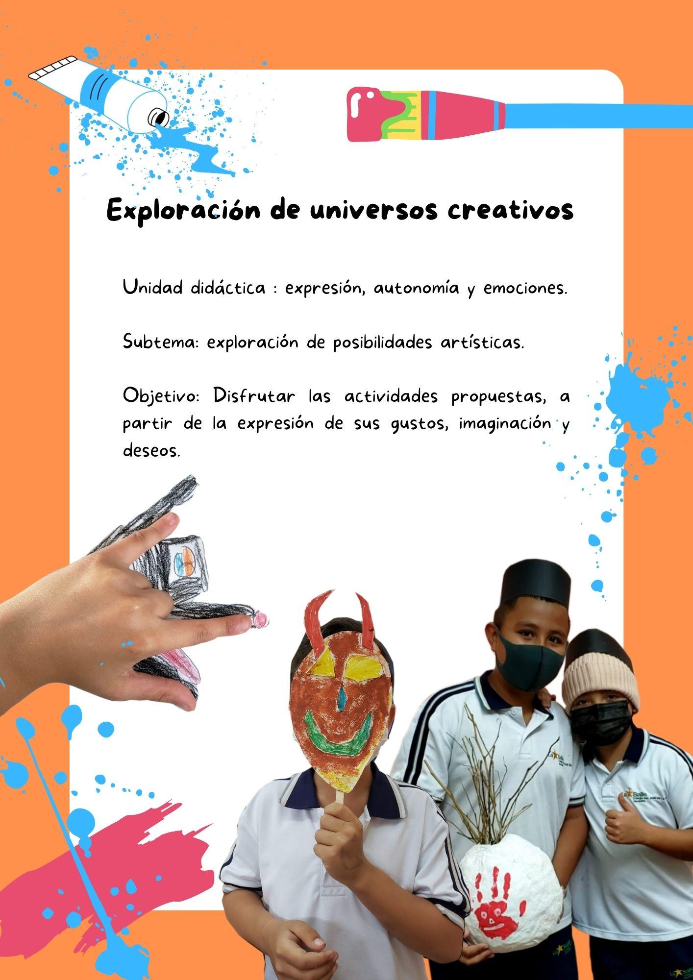

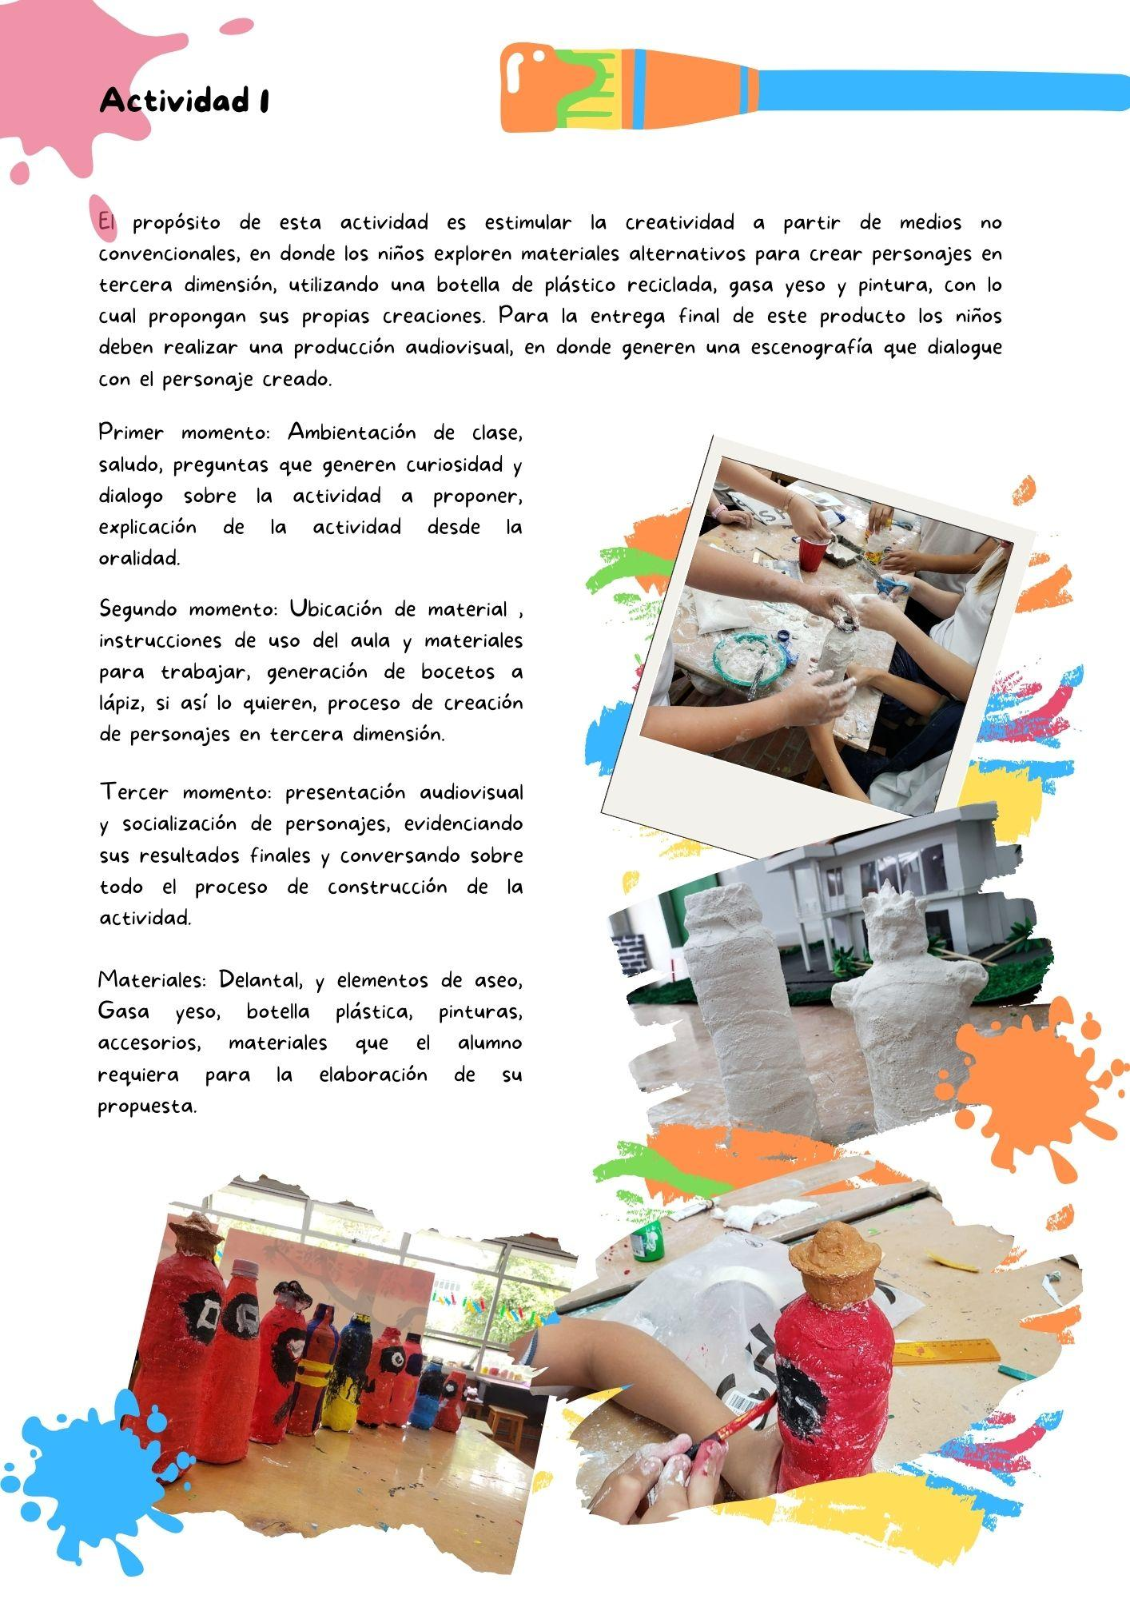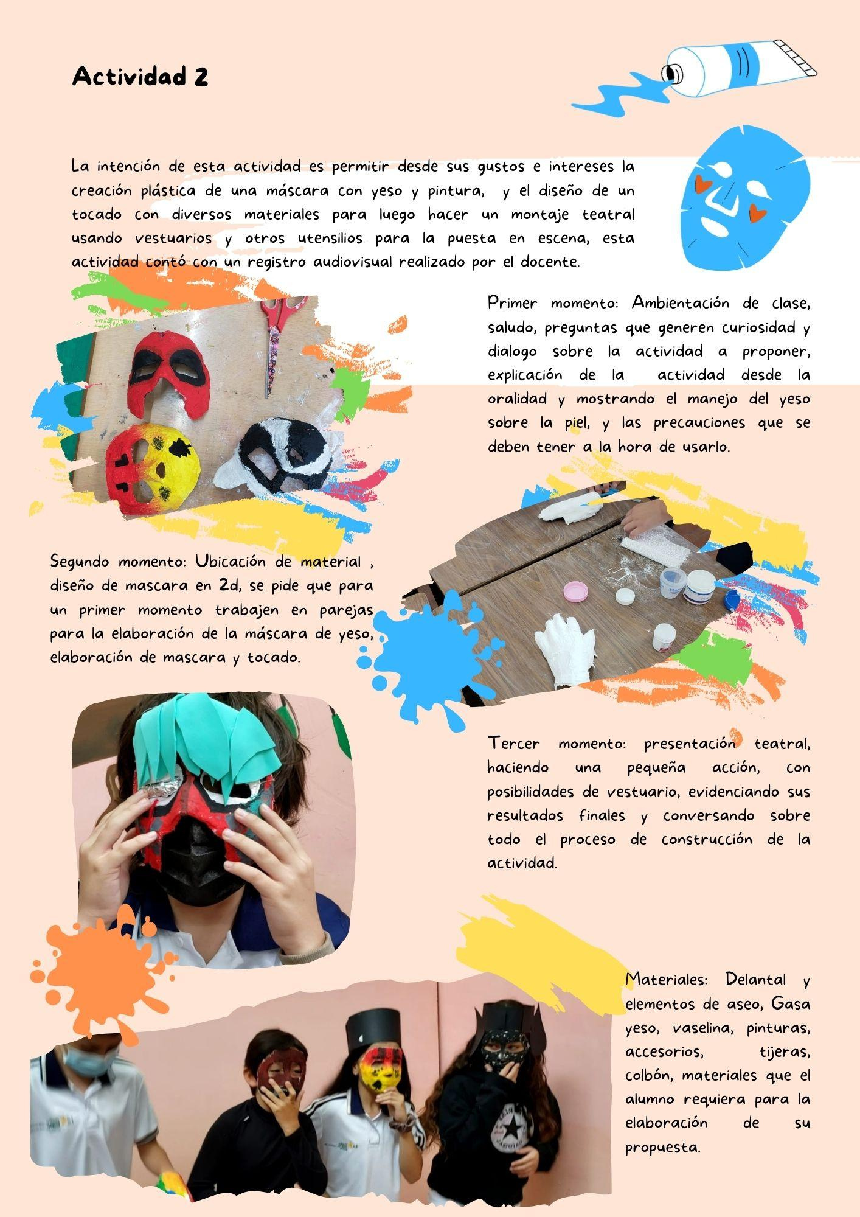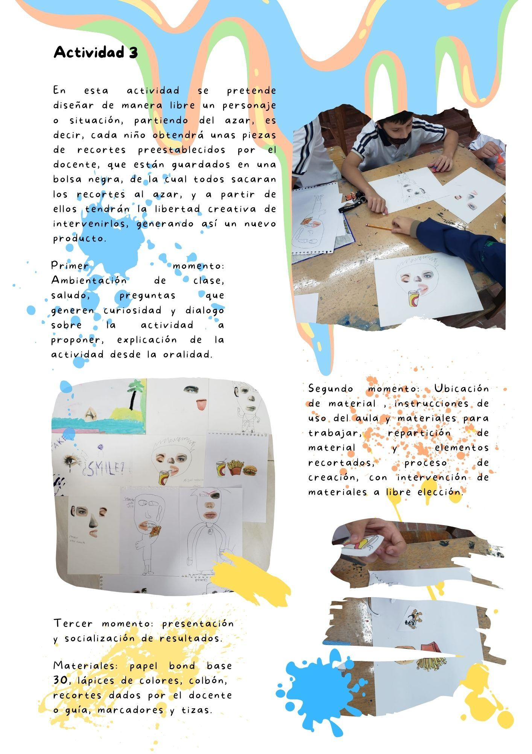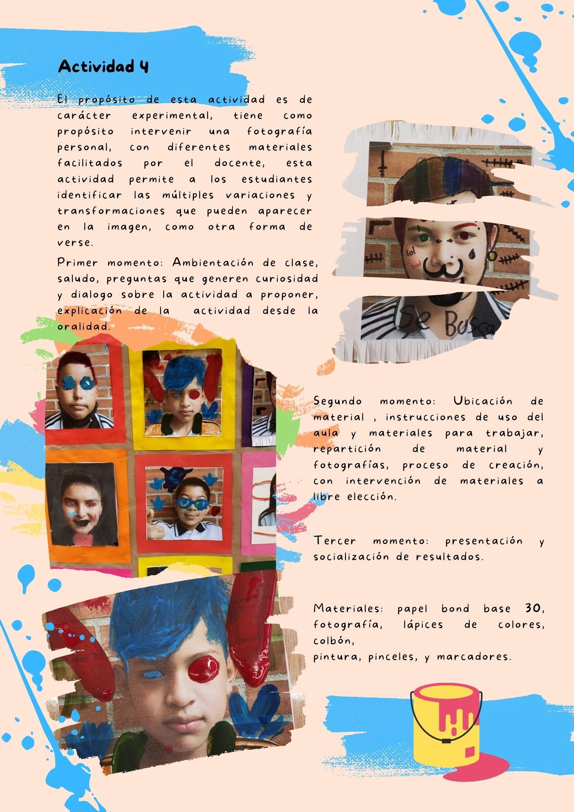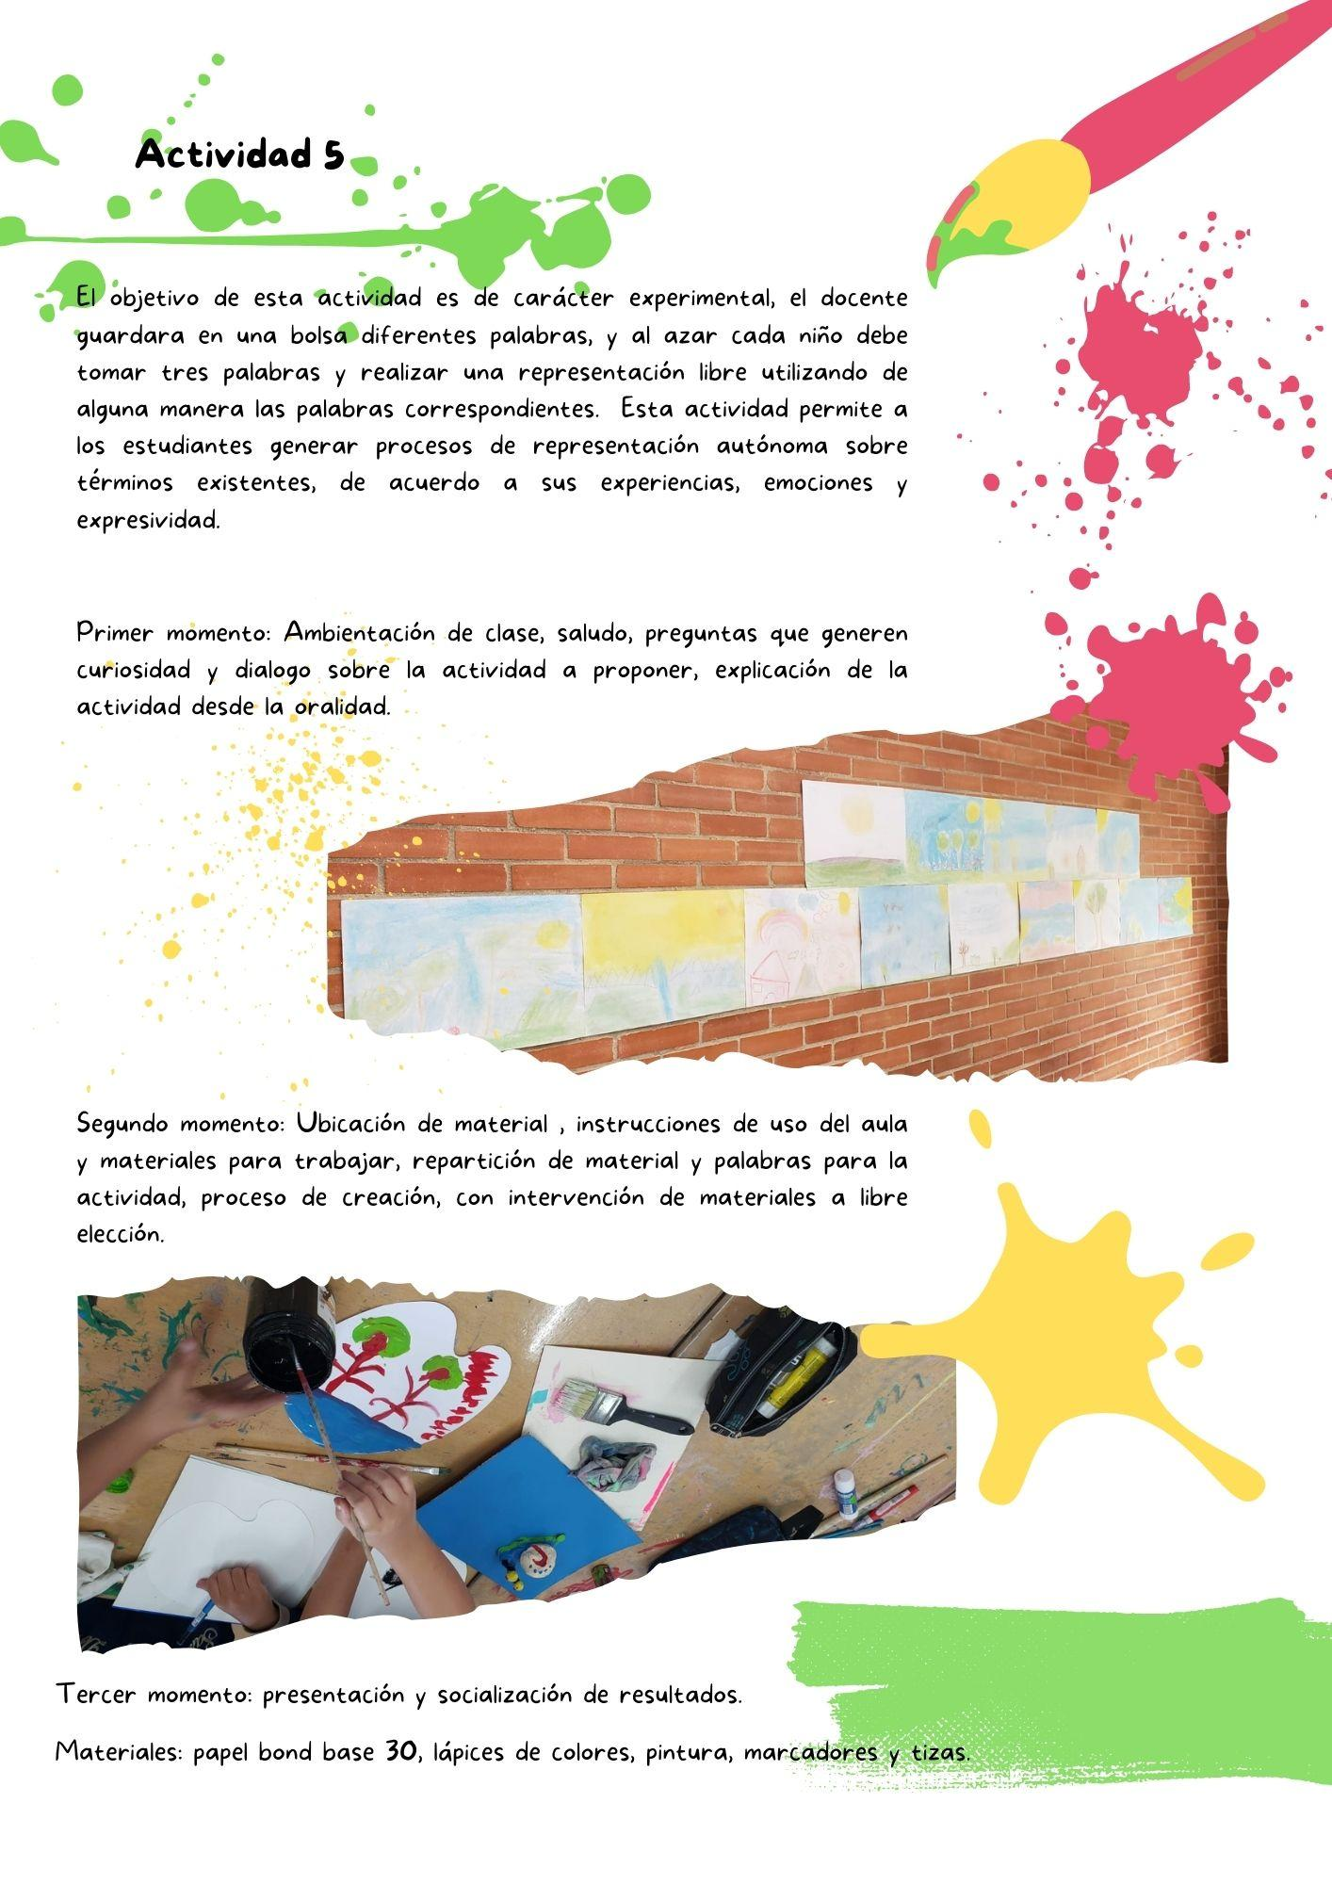

## Anexo 2. Triangulación.

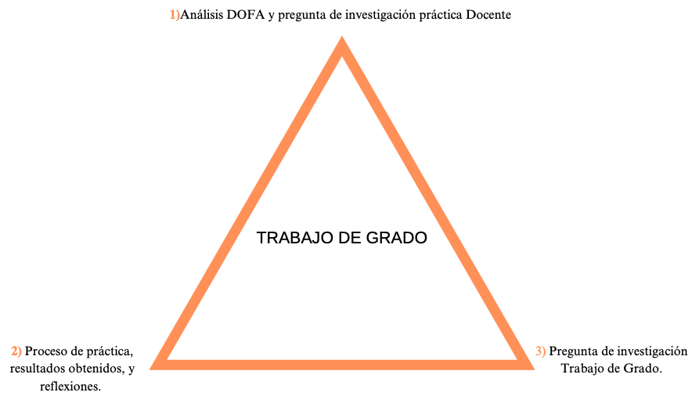

*Fuente: Elaboración propia.*

1. Este trabajo de grado fue realizado como una sistematización de experiencias de la Práctica Docente, en donde la pregunta de esta surge del siguiente análisis DOFA, realizado en la Institución Educativa San Jose De la Salle, Medellín, 2021.

|  |  |  |  |
| --- | --- | --- | --- |
| **Debilidades** | **Oportunidades** | **Fortalezas** | **Amenazas** |
| En ocasiones hay falta de tiempo para el desarrollo de las actividades propuestas en clase, también la falta de herramientas por parte de los estudiantes, a pesar de que se les piden con anterioridad, sumado al hecho de no tener utensilios básicos como un delantal hace entorpecer los procesos expresivos, puesto que en ocasiones los educandos se limitan a realizar ciertas actividades por miedo a ensuciar su uniforme. En términos didácticos y pedagógicos a pesar de que los docentes planean actividades en pro del desarrollo de la creatividad y sensibilidad, se percibieron dificultades en los niños a nivel práctico por la falta de autonomía quienes esperaban responder a un patrón de orden metodológico de carácter imitativo preestablecido por el docente, se notaban limitados, es decir, se busca la aprobación para resolver las actividades de clase y no se da una elaboración que parta de su deseo y necesidad, de su propio juicio y decisión, llegando a situaciones de frustración y desinterés. | En la institución se generan espacios de socialización de procesos artísticos, llamado ARTEFORO, en donde el fin no es mostrar resultados y obras de arte, sino dialogar con los compañeros sobre los procesos, y generar espacios de apreciación estética, en donde los padres de familia también pueden hacer parte como espectadores del proceso llevado a cabo por los niños y niñas de la institución. Además el colegio brinda la posibilidad de intercambios artísticos con espacios externos a la institución, en donde estos procesos educativos puedan ser apreciados y valorados por la comunidad externa, brindando la posibilidad de que los educandos conozcan y se involucren en mundo del arte y las reflexiones que se generan alrededor de este.    El colegio San José De la Salle oferta cursos extracurriculares, en saberes deportivos, académicos y artísticos, estos se dictan de lunes a jueves en diversos horarios, y para toda la comunidad educativa. | El Colegio San José De la Salle cuenta con diversas aulas de arte, equipadas con agua, mesas, buena iluminación, todo en pro a la comodidad y aprendizaje de los estudiantes, además de esto cuenta con muchas zonas verdes, y espacios amplios, en donde se pueden desarrollar diversas actividades artísticas desde el cuerpo, o desde un modelo ecológico que permite la interacción de las artes y el entorno natural institucional.  El área de las artes en la institución San José de la Salle, cuenta con docentes especialistas en diversas áreas de conocimiento referentes al saber artístico, los cuales a través de una educación por el arte buscan generar una formación integral del ser basada en los valores lasallistas, teniendo un equilibrio entre sus conocimientos artísticos y pedagógicos, lo que posibilita que el estudiante pueda elegir y conocer diversos medios de expresión y comunicación, todo ello con docentes expertos capacitados en su área de trabajo (teatro, danza, plástica y música). De acuerdo a lo anterior el colegio tiene un modelo pedagógico VAK, en donde no se excluye ninguna forma de transmitir y recibir información a través de la enseñanza del arte.  Un modelo de educación artística identificado en la propuesta del área, es el expresivo, el cual gira en torno al educando y sus intereses, todo esto mediado con una comunicación muy horizontal entre docente y alumno, lo cual hace que sea más ameno el trabajo durante el desarrollo de las clases.  A lo largo de las clases, además el estudiante es protagonista de su aprendizaje, eligiendo entre sus posibilidades, y llevando a cabo procesos personales, todo ello con el docente como guía.  El tipo de evaluación usada en la materia de artes plásticas es de autoevaluación y coevaluación, lo que genera que no sea el fin de una actividad la nota, si no seguir formando durante la evaluación y que el estudiante disfrute de cada proceso, finalmente en estas evaluaciones se percibe entre los estudiantes mucha solidaridad y respeto por los procesos del otro. | El colegio San José De la Salle debido a la actual pandemia del COVID 19, está trabajando bajo el modelo de alternancia y durante la virtualidad se han presentado situaciones nuevas tanto para docentes como estudiantes, las cuales a veces pueden entorpecer el desarrollo de la clase; como fallas en el internet, dificultad para dialogar con todos los alumnos, poder ver y acompañar de una manera más cercana el proceso de los estudiantes, interrupciones por parte de padres de familia, estar en un lugar bien dotado y dispuesto para desarrollar las actividades programadas, la falta de materiales en casa, el ambiente de taller tan necesario para poder compartir y socializar procesos artísticos, con los demás compañeros. |

*Fuente: Elaboración propia.*

Conforme al PEI y lo observado durante el primer nivel de prácticas Docentes, se pretende abordar una propuesta que siga promoviendo las oportunidades y fortalezas y aporte a las debilidades recogidas en el DOFA, por lo cual se pretende estimular la expresión artística infantil a través de la lúdica y la exploración sensible y libre de diversos materiales y medios plásticos, que les permita crear sin restricciones o patrones de imitación, para que los niños se sientan cómodos con sus propios procesos, desarrollando en ellos, la sensibilidad creadora que les produce satisfacción y estimulación sensorial.

En ese sentido el proyecto también está enlazado a fundamentos pedagógicos propuestos por autores como María Montessori (1909), la cual propone una perspectiva en donde el docente se vuelve un guía en los procesos educativos y el educando es protagonista de su proceso. Generando así autonomía en sus procesos educativos y sensibles de acuerdo a su edad. Por lo anterior, se plantea como pregunta de investigación para la práctica Docente:

*¿Cómo estimular el desarrollo de la expresión plástica de los niños del Grado 4° del Colegio San José de la Salle Poblado?*

1. Proceso de Práctica, resultados obtenidos y reflexiones que articulan la pregunta para este Trabajo de grado.

Durante el proceso de observación y ejecución de la Práctica Docente se presentó como eje principal el desarrollo de la expresión plástica de los niños del grado cuarto de primaria, a través de materiales, actividades y propuestas, en donde se pudo evidenciar desde cada actividad que la expresión plástica va directamente relacionada con el desarrollo de la autonomía, y atravesada por las emociones de los niños.

Se pudo comprender a través de las actividades realizadas en la práctica docente que los niños utilizan la comunicación no verbal que posibilita el arte desde una pedagogía de expresión para plasmar sus necesidades, deseos y sentimientos. pueden transmitir lo que quieren y lo que les preocupa, lo que es fundamental para su autonomía.

La expresión artística les permite a los niños conectarse con los demás y establecer relaciones significativas. A través de esta, pueden compartir alegría, tristeza, miedo y otras emociones, lo que contribuye a su desarrollo emocional y a su capacidad para entender y relacionarse con el mundo que los rodea, esto fue evidente en la forma en que durante el proceso de práctica se evaluaron las actividades, ya que se hizo de manera lúdica, en donde los niños exponían sus productos y propuestas realizadas en clase, con un video, y puesta en escena, que les permitió relacionarse con sus compañeros, divertirse, jugar y conocer los procesos de los demás, expresar sus emociones y reconocer las de sus compañeros como espectadores.

La evaluación de los resultados de clase fue a través de la coevaluación, lo que permitió que los niños expresaran sus opiniones y preferencias, esto fomento su sentido de autonomía.

1. Pregunta de investigación trabajo de grado.

Para este trabajo de grado se pretende realizar una sistematización de la práctica docente, articulando el eje principal de la misma a nuevos ejes que emergieron de los resultados y conclusiones obtenidas en la práctica docente, y que se convirtieron en intereses personales para el desarrollo de este trabajo de grado, tales como el desarrollo de la autonomía y el reconocimiento de las emociones. Construyendo así como pregunta problematizadora de este trabajo de grado la siguiente: *¿Cómo la pedagogía de la expresión en las artes, contribuye al desarrollo de la autonomía y reconocimiento de las emociones en los niños del 4° grado del Colegio San José de la Salle, de la ciudad de Medellín?*